Sytuacja społeczno-gospodarcza województwa świętokrzyskiego w lipcu 2026 r.
- W lipcu 2026 r. utrzymał się spadek przeciętnego zatrudnienia w sektorze przedsiębiorstw w skali roku. Przeciętne zatrudnienie zmniejszyło się, podobnie jak w analogicznym miesiącu 2025 r. o 0,7%. Stopa bezrobocia była wyższa niż przed rokiem (8,5% wobec 7,8%).
- Przeciętne miesięczne wynagrodzenie brutto w sektorze przedsiębiorstw w lipcu 2026 r. było wyższe o 1,2% od zanotowanego rok wcześniej i o 2,4% w porównaniu z czerwcem 2026 r. Na przestrzeni siedmiu miesięcy 2026 r. przeciętne wynagrodzenie brutto wzrosło w mniejszym stopniu niż przed rokiem (o 3,4% wobec 9,4%).
- Na rynku rolnym w lipcu 2026 r. przeciętne ceny większości omawianych produktów rolnych (oprócz cen skupu ziemniaków i żywca drobiowego) były niższe niż przed rokiem. W ujęciu miesięcznym mniej płacono za żywiec wołowy i wieprzowy w skupie oraz za wszystkie omawiane produkty na targowiskach. Pogorszyła się opłacalność tuczu trzody chlewnej.
- W lipcu 2026 r. utrzymał się wzrost produkcji sprzedanej przemysłu w skali roku. W porównaniu z lipcem 2025 r. sprzedaż zwiększyła się o 2,7% (rok wcześniej odnotowano wzrost o 5,6%).
- Znacznemu zdynamizowaniu uległ wzrost produkcji budowlano-montażowej w skali roku. W relacji do lipca 2025 r. zwiększyła się o 31,0% (wobec wzrostu rok wcześniej o 2,8%).
- Według wstępnych danych w lipcu 2026 r. przekazano do użytkowania o 82,2% więcej mieszkań niż w analogicznym miesiącu ub. roku. Zmniejszyła się natomiast liczba mieszkań, na których budowę wydano pozwolenia lub dla których dokonano zgłoszenia z projektem budowlanym (o 29,9%) oraz liczba mieszkań, których budowę rozpoczęto (o 24,4%).
- W lipcu br. sprzedaż detaliczna zwiększyła się w skali roku o 14,9% (przed rokiem odnotowano wzrost o 1,5%), a sprzedaż hurtowa wzrosła o 3,8% wobec ubiegłorocznego spadku na poziomie 4,1%.
- Wyniki finansowe badanych przedsiębiorstw uzyskane w okresie styczeń–czerwiec 2026 r., poza wynikiem na operacjach finansowych, były lepsze od wypracowanych w analogicznym okresie 2025 r. Odnotowano wzrost rentowności badanych przedsiębiorstw i spadek poziomu kosztów. Poprawiła się płynność finansowa II stopnia.
- W okresie styczeń–czerwiec 2026 r. odnotowano wzrost nakładów inwestycyjnych poniesionych przez przedsiębiorstwa mające siedzibę na terenie województwa świętokrzyskiego. Ich wartość była o 11,5% większa niż przed rokiem.
- Na koniec lipca br. liczba podmiotów gospodarki narodowej wpisanych do rejestru REGON zwiększyła się w skali roku o 1,1%. Zwiększyła się również, w relacji do czerwca br., liczba jednostek wykreślonych z rejestru REGON (o 19,3%), a zmniejszyła podmiotów nowo zarejestrowanych (o 12,3%). Działalność 20,6 tys. jednostek (tj. 15,3% ogólnej liczby wpisanych podmiotów) pozostawała zawieszona.
- W sierpniu br. wskaźnik ogólnego klimatu koniunktury w większości badanych obszarów gospodarki sygnalizuje poprawę lub stabilizację koniunktury gospodarczej w stosunku do poprzedniego miesiąca. Największy wzrost wskaźnika odnotowano w przetwórstwie przemysłowym (o 7,6). Natomiast osłabienie koniunktury wystąpiło jedynie w handlu hurtowym – spadek wskaźnika o 5,8 w skali miesiąca. Podmioty zajmujące się transportem i gospodarką magazynową wyrażają najbardziej optymistyczne opinie (plus 10,6), a wartość wskaźnika jest powyżej średniej długookresowej (minus 4,9). Niekorzystne oceny koniunktury (minus 15,1) formułują tylko przedsiębiorcy prowadzący działalność w budownictwie, a wartość wskaźnika jest poniżej średniej długookresowej (minus 8,3).

Spis treści
Rynek pracy 4
Wynagrodzenia 8
Rolnictwo 9
Przemysł i budownictwo 12
Budownictwo mieszkaniowe 13
Rynek wewnętrzny 15
Wyniki finansowe przedsiębiorstw 16
Nakłady inwestycyjne 19
Podmioty gospodarki narodowej 19
Koniunktura gospodarcza 21
Wybrane dane o województwie świętokrzyskim 24

Uwagi ogólne
Prezentowane w Komunikacie dane:
- o zatrudnieniu, wynagrodzeniach oraz o produkcji sprzedanej przemysłu i budownictwa, produkcji budowlano-montażowej, a także o sprzedaży detalicznej i hurtowej towarów dotyczą podmiotów gospodarczych, w których liczba pracujących przekracza 9 osób,
- o sektorze przedsiębiorstw, dotyczą podmiotów prowadzących działalność gospodarczą w zakresie: leśnictwa i pozyskiwania drewna; rybołówstwa w wodach morskich; górnictwa i wydobywania; przetwórstwa przemysłowego; wytwarzania i zaopatrywania w energię elektryczną, gaz, parę wodną, gorącą wodę i powietrze do układów klimatyzacyjnych; dostawy wody; gospodarowania ściekami i odpadami oraz działalności związanej z rekultywacją; budownictwa; handlu hurtowego i detalicznego; naprawy pojazdów samochodowych, włączając motocykle; transportu i gospodarki magazynowej; działalności związanej z zakwaterowaniem i usługami gastronomicznymi; informacji i komunikacji; działalności związanej z obsługą rynku nieruchomości; działalności prawniczej, rachunkowo-księgowej i doradztwa podatkowego, działalności firm centralnych (head offices); doradztwa związanego z zarządzaniem; działalności w zakresie architektury i inżynierii; badań i analiz technicznych; reklamy, badania rynku i opinii publicznej; pozostałej działalności profesjonalnej, naukowej i technicznej; działalności w zakresie usług administrowania i działalności wspierającej; działalności związanej z kulturą, rozrywką i rekreacją; naprawy i konserwacji komputerów i artykułów użytku osobistego i domowego; pozostałej indywidualnej działalności usługowej,
- o cenach detalicznych dotyczą towarów żywnościowych i nieżywnościowych oraz usług, które pochodzą z notowań cen prowadzonych przez ankieterów w wybranych punktach sprzedaży, w wytypowanych rejonach badania cen; ceny żywności notowane są raz w miesiącu z wyjątkiem owoców i warzyw, w zakresie których notowania cen prowadzone są dwa razy w miesiącu,
- o skupie produktów rolnych obejmują skup od producentów z terenu województwa; ceny podano bez podatku VAT,
- o wynikach finansowych przedsiębiorstw oraz nakładach inwestycyjnych dotyczą podmiotów gospodarczych prowadzących księgi rachunkowe (z wyjątkiem przedsiębiorstw rolnictwa, leśnictwa, łowiectwa i rybactwa, działalności finansowej i ubezpieczeniowej oraz szkół wyższych), w których liczba pracujących przekracza 49 osób.
Dane w ujęciu wartościowym wyrażone są w cenach bieżących i stanowią podstawę dla obliczenia wskaźników struktury. Wskaźniki dynamiki zaprezentowano na podstawie wartości w cenach bieżących, z wyjątkiem przemysłu, dla którego wskaźniki dynamiki podano na podstawie wartości w cenach stałych (średnie ceny bieżące 2021 r.).
Liczby względne (wskaźniki, odsetki) wyliczono na podstawie danych bezwzględnych, wyrażonych z większą dokładnością niż podane w tekście i tablicach.
Dane prezentuje się w układzie Polskiej Klasyfikacji Działalności – PKD 2007.

Polska klasyfikacja działalności 2007 (PKD 2007)
Skrót | Pełna nazwa
sekcje
wytwarzanie i zaopatrywanie w energię elektryczną, gaz, parę wodną i gorącą wodę | wytwarzanie i zaopatrywanie w energię elektryczną, gaz, parę wodną, gorącą wodę i powietrze do układów klimatyzacyjnych
dostawa wody; gospodarowanie ściekami i odpadami; rekultywacja | dostawa wody; gospodarowanie ściekami i odpadami oraz działalność związana z rekultywacją
handel; naprawa pojazdów samochodowych | handel hurtowy i detaliczny; naprawa pojazdów samochodowych, włączając motocykle
zakwaterowanie i gastronomia | działalność związana z zakwaterowaniem i usługami gastronomicznymi
obsługa rynku nieruchomości | działalność związana z obsługą rynku nieruchomości
administrowanie i działalność wspierająca | działalność w zakresie usług administrowania i działalność wspierająca
działy
produkcja wyrobów z drewna, korka, słomy i wikliny | produkcja wyrobów z drewna oraz korka z wyłączeniem mebli; produkcja wyrobów ze słomy i materiałów używanych do wyplatania
produkcja wyrobów z metali | produkcja metalowych wyrobów gotowych, z wyłączeniem maszyn i urządzeń
produkcja maszyn i urządzeń | produkcja maszyn i urządzeń, gdzie indziej niesklasyfikowana
produkcja pojazdów samochodowych, przyczep i naczep | produkcja pojazdów samochodowych, przyczep i naczep, z wyłączeniem motocykli
budowa budynków | roboty budowlane związane ze wznoszeniem budynków
budowa obiektów inżynierii lądowej i wodnej | roboty związane z budową obiektów inżynierii lądowej i wodnej

Objaśnienia znaków umownych
Symbol | Opis
Kreska (–) | oznacza, że zjawisko nie wystąpiło
Kropka (.) | oznacza: brak informacji, konieczność zachowania tajemnicy statystycznej lub że wypełnienie pozycji jest niemożliwe albo niecelowe
Znak (*) | oznacza, że dane zostały zmienione w stosunku do wcześniej opublikowanych
Znak ∆ | oznacza, że nazwy zostały skrócone w stosunku do obowiązującej klasyfikacji
„W tym” | oznacza, że nie podaje się wszystkich składników sumy

Dane charakteryzujące województwo świętokrzyskie można również znaleźć w publikacjach statystycznych wydawanych przez US w Kielcach oraz w publikacjach ogólnopolskich GUS.
Raport „Koniunktura gospodarcza w województwie świętokrzyskim w sierpniu 2026 r.” ukaże się na stronie głównej Urzędu Statystycznego w Kielcach: https://kielce.stat.gov.pl/ 28 sierpnia 2026 r.

Rynek pracy
W lipcu 2026 r., podobnie jak przed miesiącem, odnotowano spadek przeciętnego zatrudnienia w skali roku. Stopa bezrobocia była wyższa niż przed rokiem (8,5% wobec 7,8%).
Przeciętne zatrudnienie w sektorze przedsiębiorstw w lipcu 2026 r. wyniosło 118,4 tys. osób (w przeliczeniu na etaty) i było o 0,7% niższe niż przed rokiem, podobnie jak w analogicznym okresie ub. roku. W skali kraju przeciętne zatrudnienie zmniejszyło się o 0,8% wobec spadku o 0,9% w lipcu 2025 r.

Tablica 1. Przeciętne zatrudnienie w sektorze przedsiębiorstw
Wyszczególnienie | 07 2026 |  | 01–07 2026
Wyszczególnienie | w tys. | 07 2025=100 | w tys. | 01–07 2025=100
Ogółem | 118,4 | 99,3 | 118,1 | 98,9
w tym:
Przemysł | 66,4 | 100,1 | 66,3 | 100,0
w tym:
przetwórstwo przemysłowe | 58,4 | 99,6 | 58,2 | 99,5
dostawa wody; gospodarowanie ściekami i odpadami; rekultywacja^{Δ} | 3,9 | 104,4 | 3,9 | 104,1
Budownictwo | 9,6 | 103,2 | 9,4 | 100,4
Handel; naprawa pojazdów samochodowych∆ | 19,2 | 97,0 | 19,2 | 96,5
Transport i gospodarka magazynowa | 8,1 | 99,1 | 7,9 | 97,4
Zakwaterowanie i gastronomia∆ | 2,4 | 93,4 | 2,6 | 97,8
Informacja i komunikacja | 0,9 | 104,6 | 0,9 | 107,2
Obsługa rynku nieruchomości∆ | 1,6 | 97,8 | 1,6 | 100,1
Działalność profesjonalna, naukowa i technicznaª | 2,2 | 97,0 | 2,2 | 96,2
Administrowanie i działalność wspierająca∆ | 4,4 | 92,3 | 4,5 | 92,4
a Nie obejmuje działów Badania naukowe i prace rozwojowe oraz Działalność weterynaryjna.
W porównaniu lipcem 2025 r. przeciętne zatrudnienie w największym stopniu zmniejszyło się w administrowaniu i działalności wspierającej (o 7,7%). Spadek wystąpił także w: zakwaterowaniu i gastronomii (o 6,6%), działalności profesjonalnej, naukowej i technicznej oraz handlu; naprawie pojazdów samochodowych (po 3,0%), obsłudze rynku nieruchomości (o 2,2%), transporcie i gospodarce magazynowej (o 0,9%) oraz przetwórstwie przemysłowym (o 0,4%). Wzrost przeciętnego zatrudnienia odnotowano natomiast w sekcjach: informacja i komunikacja (o 4,6%), dostawa wody; gospodarowanie ściekami i odpadami; rekultywacja (o 4,4%) oraz budownictwo (o 3,2%).
W relacji do czerwca 2026 r. przeciętne zatrudnienie w województwie nie zmieniło się. Taką sytuację zanotowano w sekcji transport i gospodarka magazynowa. Przeciętne zatrudnienie wzrosło natomiast w: informacji i komunikacji (o 1,0%), dostawie wody; gospodarowaniu ściekami i odpadami; rekultywacji oraz budownictwie (po 0,3%), a także przetwórstwie przemysłowym oraz działalności profesjonalnej, naukowej i technicznej (po 0,2%). Spadki odnotowano m.in. w administrowaniu i działalności wspierającej (o 1,5%) oraz zakwaterowaniu i gastronomii (o 0,5%).
W okresie styczeń–lipiec br. przeciętna liczba zatrudnionych w sektorze przedsiębiorstw wyniosła 118,1 tys. osób (w przeliczeniu na etaty), tj. o 1,1% mniej niż w analogicznym okresie ub. roku (przed rokiem odnotowano spadek o 0,6%). W kraju przeciętne zatrudnienie zmniejszyło się o 1,0% (wobec spadku o 0,9% rok wcześniej). Największe spadki zatrudnienia w województwie zanotowano w: administrowaniu i działalności wspierającej (o 7,6%), działalności profesjonalnej, naukowej i technicznej (o 3,8%) oraz handlu; naprawie pojazdów samochodowych (o 3,5%). Wzrost odnotowano w: informacji i komunikacji (o 7,2%), dostawie wody; gospodarowaniu ściekami i odpadami; rekultywacji (o 4,1%), budownictwie (o 0,4%) oraz obsłudze rynku nieruchomości (o 0,1%).
Wykres 1. Dynamika przeciętnego zatrudnienia w sektorze przedsiębiorstw
(przeciętna miesięczna 2021=100)
W końcu lipca 2026 r. liczba bezrobotnych zarejestrowanych w urzędach pracy wyniosła 36,3 tys. osób i była większa o 0,9% (0,3 tys. osób) niż przed miesiącem oraz o 9,0% (3,0 tys. osób) niż rok wcześniej. Kobiety stanowiły 46,7% ogółu zarejestrowanych bezrobotnych, tj. o 1,8 p.proc. mniej niż przed rokiem.

Tablica 2. Liczba bezrobotnych i stopa bezrobocia
Wyszczególnienie | 2025 | 2026
Wyszczególnienie | 07 | 06 | 07
Bezrobotni zarejestrowani (stan w końcu miesiąca) w tys. | 33,3 | 36,0 | 36,3
Bezrobotni nowo zarejestrowani (w ciągu miesiąca) w tys. | 4,2 | 3,0 | 3,6
Bezrobotni wyrejestrowani (w ciągu miesiąca) w tys. | 3,0 | 3,4 | 3,3
Stopa bezrobocia rejestrowanego (stan w końcu miesiąca) w % | 7,8 | 8,5 | 8,5
Uwaga: Z dniem 12 marca 2022 r. (z mocą obowiązującą od 24 lutego 2022 r.) weszła w życie ustawa o pomocy obywatelom Ukrainy w związku z konfliktem zbrojnym na terytorium tego państwa, która umożliwia rejestrację w powiatowych urzędach pracy obywatelom Ukrainy w wieku 18 lat i więcej, jako osoby bezrobotne lub poszukujące pracy (Dz. U. z 2022 r. poz. 583, z późn. zm.).

Wykres 2. Stopa bezrobocia rejestrowanego
Stan w końcu miesiąca
Stopa bezrobocia rejestrowanego osiągnęła poziom 8,5% wobec 7,8% przed rokiem. W kraju stopa bezrobocia rejestrowanego również wzrosła, osiągając poziom 5,8% (przed rokiem było to 5,4%). Województwo świętokrzyskie należy do grupy województw o wysokiej stopie bezrobocia. Na koniec miesiąca sprawozdawczego najniższą wartość wskaźnika odnotowano w województwie wielkopolskim (3,8%), a w jeszcze trudniejszej sytuacji niż województwo świętokrzyskie pozostawały województwa warmińsko-mazurskie (9,3%) i podkarpackie (9,1%).

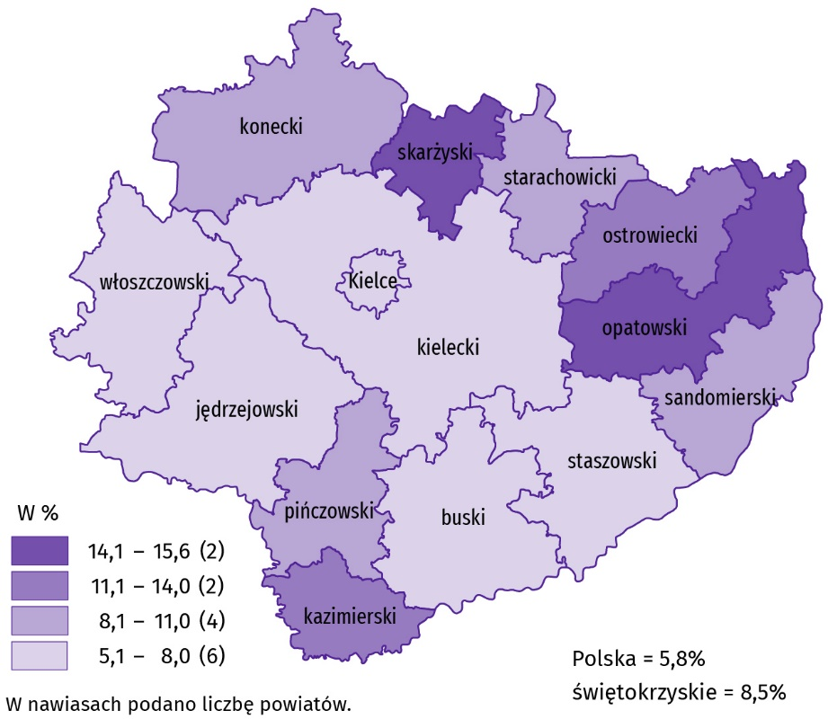
Mapa 1. Stopa bezrobocia rejestrowanego w lipcu 2026 r.
Stan w końcu miesiąca

Do powiatów o najwyższej stopie bezrobocia należały opatowski (15,6% wobec 14,9% przed rokiem) i skarżyski (14,3% wobec 14,6%), a o najniższej – buski (5,1% wobec 4,3%) i m. Kielce (5,6% wobec 4,9% w poprzednim roku). W porównaniu z analogicznym okresem 2025 r. stopa bezrobocia zmniejszyła się jedynie w powiecie skarżyskim (o 0,3 p.proc.). W pozostałych powiatach województwa świętokrzyskiego zwiększyła się, przy czym najbardziej w powiatach: staszowskim (o 1,3 p.proc.) i jędrzejowskim (o 1,0 p.proc.), a najmniej w koneckim (o 0,2 p.proc.) oraz starachowickim i włoszczowskim (po 0,3 p.proc.).
W lipcu 2026 r. w urzędach pracy zarejestrowano 3,6 tys. osób bezrobotnych, tj. o 21,4 % więcej niż przed miesiącem i o 13,5% mniej niż przed rokiem. Stopa napływu bezrobotnych do urzędów pracy (tj. stosunek nowo zarejestrowanych do liczby aktywnych zawodowo) wyniosła 0,8% wobec 1,0% przed rokiem. Na przestrzeni roku zmniejszyły się udziały: osób rejestrujących się po raz kolejny (o 2,2 p.proc. do 77,4%), osób bez doświadczenia zawodowego (o 0,7 p.proc. do 21,6%), osób bez kwalifikacji zawodowych (o 0,6 p.proc. do 25,4%), osób poprzednio pracujących (o 0,3 p.proc. do 85,4%). Nie zmienił się wśród zarejestrowanych odsetek osób zwolnionych z przyczyn dotyczących zakładu pracy osób (3,8%). Zwiększyły się natomiast odsetki absolwentów (o 0,6 p.proc. do 9,1%), a także osób zamieszkałych na wsi (o 0,2 p.proc. do 51,9%).
Z ewidencji bezrobotnych w lipcu 2026 r. wyrejestrowano 3,3 tys. osób, tj. o 5,3% mniej niż przed miesiącem i o 9,7% więcej niż rok wcześniej. Stopa odpływu bezrobotnych z urzędów pracy (tj. stosunek liczby bezrobotnych wyrejestrowanych w danym miesiącu do liczby bezrobotnych na koniec ub. miesiąca) wyniosła 9,1% wobec 9,3% przed rokiem. Z tytułu podjęcia pracy (głównej przyczyny wyrejestrowania) z rejestru bezrobotnych wyłączono podobnie jak przed rokiem 2,0 tys. osób. Udział tej kategorii osób w ogólnej liczbie wyrejestrowanych zmniejszył się o 6,1 p.proc. w ujęciu rocznym (do 61,7%). Zmniejszył się również odsetek osób wykreślonych z ewidencji urzędów pracy w wyniku: rozpoczęcia stażu (o 3,2 p.proc. do 2,4%), dobrowolnej rezygnacji (o 1,4 p.proc. do 7,3%) oraz osiągnięcia wieku emerytalnego (o 0,2 p.proc. do 2,4%). Nie zmienił się odsetek osób wyrejestrowanych w efekcie nabycia praw emerytalnych lub rentowych, a także wyrejestrowanych w wyniku nabycia prawa do świadczenia przedemerytalnego (po 0,6%). Zwiększył się natomiast udział osób wykreślonych z ewidencji w efekcie podjęcia szkolenia u pracodawców (o 1,0 p.proc. do 2,3%).
W lipcu 2026 r. wśród wykreślonych z ewidencji urzędów pracy 6,7% stanowiły osoby, które nie utrzymywały kontaktu z PUP co najmniej raz na 90 dni. Przyczynami utraty statusu bezrobotnego były również m.in.: niepodjęcie lub przerwanie z własnej winy, po skierowaniu przez PUP lub zawarciu umowy, realizacji formy pomocy (1,8%), odmowa udziału w przygotowaniu indywidualnego planu działania lub przerwanie z własnej winy jego realizacji (2,0%), skierowanie do udziału w działaniach w zakresie reintegracji społecznej (0,2%).
W końcu lipca 2026 r. bez prawa do zasiłku pozostawało 31,9 tys. bezrobotnych, a ich udział w liczbie bezrobotnych wyniósł 87,9%, tj. o 2,7 p.proc. więcej niż przed rokiem.
W końcu lipca 2026 r. bezrobotni, którym przysługiwało pierwszeństwo do udziału w formach pomocy liczyli 31,5 tys. osób, a ich udział w liczbie bezrobotnych wyniósł 86,8%. Nadal wysoki odsetek bezrobotnych stanowiły osoby długotrwale bezrobotne (53,1%). Udział osób bezrobotnych w wieku do 30 lat wyniósł 25,0%, w tym osób do 25 roku życia 13,8%. Z kolei odsetek bezrobotnych powyżej 50 roku życia ukształtował się na poziomie 25,3%. Udział osób bez kwalifikacji zawodowych wyniósł 28,7%, a poszukujących pracy niepełnosprawnych 7,4%. Osoby samotnie wychowujące co najmniej jedno dziecko stanowiły 6,3%, a posiadający Kartę Dużej Rodziny 4,2%. W ujęciu rocznym liczebność osób bezrobotnych w wieku do 30 lat zwiększyła się o 7,8% (w tym osób do 25 roku życia przybyło o 9,3%), a osób w wieku powyżej 50 roku życia przybyło o 9,2%. Zwiększyła się również liczebność: długotrwale bezrobotnych (o 16,7%), osób niepełnosprawnych (o 14,3%) i osób bez kwalifikacji zawodowych (o 9,1%).

Tablica 3. Wybrane kategorie osób bezrobotnych
Stan w końcu miesiąca
Wyszczególnienie | 2025 | 2026
Wyszczególnienie | 07 | 06 | 07
Wyszczególnienie | w % ogółem
Do 30 roku życia | 25,3 | 25,0 | 25,0
w tym do 25 roku życia | 13,7 | 13,7 | 13,8
Powyżej 50 roku życia | 25,3 | 25,5 | 25,3
Długotrwale bezrobotniª | 49,5 | 53,2 | 53,1
Bez kwalifikacji zawodowych | 28,5 | 28,7 | 28,5
Niepełnosprawni | 7,0 | 7,3 | 7,4
Posiadający Kartę Dużej Rodziny | . | 3,9 | 4,2
Samotnie wychowujący co najmniej jedno dziecko | . | 6,3 | 6,3
a Do długotrwale bezrobotnych zalicza się osoby pozostające w rejestrze powiatowego urzędu pracy łącznie przez okres ponad 12 miesięcy w okresie ostatnich 2 lat, z wyłączeniem okresów odbywania stażu.
W lipcu 2026 r. do urzędów pracy zgłoszono 0,8 tys. ofert zatrudnienia, tj. o 0,1 tys. mniej niż przed miesiącem. W końcu miesiąca na 1 ofertę pracy przypadało 30 bezrobotnych (przed miesiącem 29 i przed rokiem 24).

Wykres 3. Bezrobotni na 1 ofertę pracyª
Stan w końcu miesiąca
a Od 1 czerwca 2025 r. dane o ofertach pracy nie są w pełni porównywalne z okresami wcześniejszymi ze względu na zmiany metodologiczne wynikające z wejścia w życie ustawy o rynku pracy i służbach zatrudnienia (Dz. U. z 2025 r. poz. 620).

Wynagrodzenia
W lipcu 2026 r. przeciętne miesięczne wynagrodzenie brutto w sektorze przedsiębiorstw było wyższe od zanotowanego rok wcześniej, przy czym skala wzrostu była wyraźnie niższa niż przed rokiem. W porównaniu z czerwcem br. wynagrodzenie uzyskane w województwie było wyższe o 2,4%.
Przeciętne miesięczne wynagrodzenie brutto w sektorze przedsiębiorstw w województwie świętokrzyskim w lipcu 2026 r. wyniosło 8080,71 zł i było o 1,2% wyższe w porównaniu z analogicznym miesiącem 2025 r., kiedy obserwowano wzrost wynagrodzeń o 12,0%. W kraju przeciętne miesięczne wynagrodzenie brutto ukształtowało się na poziomie 9509,02 zł i było o 6,8% wyższe niż rok wcześniej (wobec wzrostu o 7,6% w lipcu 2025 r.).

Wykres 4. Dynamika przeciętnego miesięcznego wynagrodzenia brutto w sektorze przedsiębiorstw
(przeciętne miesięczne wynagrodzenie 2021=100)
W lipcu 2026 r. w większości analizowanych sekcji sektora przedsiębiorstw przeciętne miesięczne wynagrodzenia były wyższe niż rok wcześniej. Największy wzrost odnotowano w zakwaterowaniu i gastronomii (o 8,0%). Wyższy niż przeciętnie w województwie był również wzrost płac m.in. w: informacji i komunikacji (o 7,9%), dostawie wody; gospodarowaniu ściekami i odpadami; rekultywacji (o 6,8%) oraz administrowaniu i działalności wspierającej (o 6,0%). W pozostałych sekcjach wzrosty kształtowały się w granicach od 0,2% w przetwórstwie przemysłowym do 5,5% w działalności profesjonalnej, naukowej i technicznej. Wynagrodzenia niższe niż rok wcześniej wypłacono pracującym w budownictwie (o 6,6%) i obsłudze rynku nieruchomości (o 2,7%).
Tablica 4. Przeciętne miesięczne wynagrodzenia brutto w sektorze przedsiębiorstw
Wyszczególnienie | 07 2026 |  | 01–07 2026
Wyszczególnienie | w zł | 07 2025=100 | w zł | 01–07 2025=100
Ogółem | 8080,71 | 101,2 | 7834,76 | 103,4
w tym:
Przemysł | 8680,64 | 100,1 | 8382,74 | 104,1
w tym:
przetwórstwo przemysłowe | 8626,35 | 100,2 | 8333,73 | 104,4
dostawa wody; gospodarowanie ściekami i odpadami; rekultywacja∆ | 8108,88 | 106,8 | 7596,63 | 103,6
Budownictwo | 7262,74 | 93,4 | 7032,25 | 95,3
Handel; naprawa pojazdów samochodowych∆ | 6973,01 | 102,9 | 6979,80 | 104,4
Transport i gospodarka magazynowa | 7516,07 | 104,7 | 7310,61 | 99,7
Zakwaterowanie i gastronomia∆ | 6117,19 | 108,0 | 5949,07 | 101,4
Informacja i komunikacja | 8570,20 | 107,9 | 8711,91 | 110,2
Obsługa rynku nieruchomości∆ | 8684,43 | 97,3 | 8401,65 | 94,8
Działalność profesjonalna, naukowa i technicznaª | 8285,96 | 105,5 | 8166,19 | 111,5
Administrowanie i działalność wspierająca∆ | 6219,89 | 106,0 | 6205,08 | 104,5
a Nie obejmuje działów Badania naukowe i prace rozwojowe oraz Działalność weterynaryjna.
W lipcu 2026 r. przeciętne wynagrodzenie brutto w sektorze przedsiębiorstw przewyższało średnie wynagrodzenie w województwie w sekcjach: obsługa rynku nieruchomości (o 7,5%), przetwórstwo przemysłowe (o 6,8%), informacja i komunikacja (o 6,1%), działalność profesjonalna, naukowa i techniczna (o 2,5%) oraz dostawa wody; gospodarowanie ściekami i odpadami; rekultywacja (o 0,3%). Najniższe wynagrodzenie, znacznie odbiegające od przeciętnego dla województwa, odnotowano w zakwaterowaniu i gastronomii (o 24,3%) oraz administrowaniu i działalności wspierającej (o 23,0%).
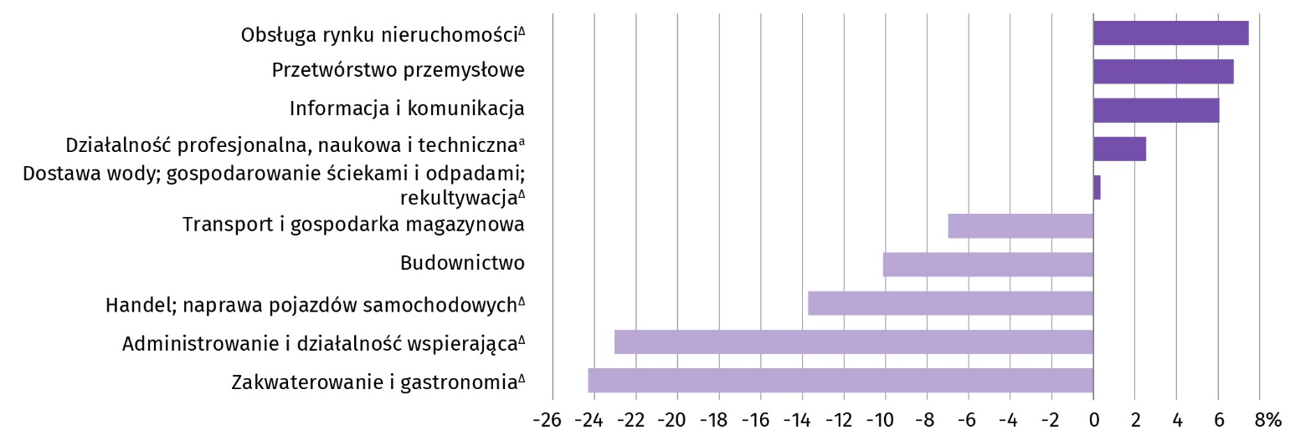
Wykres 5. Odchylenia względne przeciętnych miesięcznych wynagrodzeń brutto w wybranych sekcjach od przeciętnego wynagrodzenia w sektorze przedsiębiorstw w województwie w lipcu 2026 r.
a Nie obejmuje działów Badania naukowe i prace rozwojowe oraz Działalność weterynaryjna.
Przeciętne miesięczne wynagrodzenie brutto w sektorze przedsiębiorstw w pierwszych siedmiu miesiącach 2026 r. ukształtowało się na poziomie 7834,76 zł i było o 3,4% wyższe niż w analogicznym okresie 2025 r., kiedy odnotowano wzrost o 9,4%. W kraju przeciętne miesięczne wynagrodzenie brutto w okresie narastającym 2026 r. wyniosło 9366,10 zł i zwiększyło się w skali roku o 5,9% (w okresie styczeń–lipiec 2025 r. wzrost był wyższy i wyniósł 8,4%). W pierwszych siedmiu miesiącach 2026 r. wzrost wynagrodzeń w województwie świętokrzyskim zanotowano w większości analizowanych sekcji, przy czym w relacji do analogicznego okresu 2025 r. były one przeważnie niższe. Najwięcej zyskali pracujący w działalności profesjonalnej, naukowej i technicznej (o 11,5%). Najmniejszy wzrost wynagrodzeń (o 1,4%) dotyczył pracujących w zakwaterowaniu i gastronomii. Niższe niż w analogicznym okresie ub. roku wynagrodzenia otrzymali pracujący w: obsłudze rynku nieruchomości (o 5,2%), budownictwie (o 4,7%) oraz transporcie i gospodarce magazynowej (o 0,3%).

Rolnictwo
Na rynku rolnym w lipcu 2026 r. przeciętne ceny większości omawianych produktów rolnych (z wyjątkiem cen skupu ziemniaków i żywca drobiowego) były niższe niż przed rokiem. W ujęciu miesięcznym więcej płacono za: pszenicę, ziemniaki, żywiec drobiowy i mleko w skupie, a mniej za: żywiec wołowy i wieprzowy w skupie oraz za wszystkie omawiane produkty w obrocie targowiskowym.
Średnia temperatura powietrza na obszarze województwa świętokrzyskiego w lipcu 2026 r. wyniosła 18,7°C i była o 0,4°C niższa od przeciętnej z lat 1991–2020, przy czym maksymalna temperatura osiągnęła 34,7°C, a minimalna wyniosła 7,3°C (obie wartości zarejestrowano w Kielcach). Średnia suma opadów atmosferycznych (76,3 mm) stanowiła 83% normy z wielolecia (od 71% w Kielcach do 94% w Sandomierzu). Liczba dni z opadami, w zależności od regionu, wynosiła od 16 do 19.

Tablica 5. Skup zbóżª
Wyszczególnienie | 07 2026
Wyszczególnienie | w tys. ton | 07 2025=100 | 06 2026=100
Ziarno zbóż podstawowych^{b} | 15,1 | 217,3 | 181,5
w tym:
pszenica | 5,0 | 172,4 | 67,6
żyto | 0,0 | . | .
a Bez skupu realizowanego przez osoby fizyczne. b Obejmuje: pszenicę, żyto, jęczmień, owies, pszenżyto; łącznie z mieszankami zbożowymi, bez ziarna siewnego.
W lipcu skup zbóż podstawowych (z mieszankami zbożowymi, bez ziarna siewnego) wyniósł 15,1 tys. ton i był o 117,3% większy niż przed rokiem, przy czym dostawy pszenicy były większe o 72,4%. W skali miesiąca skup pszenicy był o 81,5% większy.

Tablica 6. Skup podstawowych produktów zwierzęcychª
Wyszczególnienie | 01–07 2026 |  | 07 2026
Wyszczególnienie | w tys. ton | 01–07 2025=100 | w tys. ton | 07 2025=100 | 06 2026=100
Żywiec rzeźny^{b} | 31,2 | 88,7 | 4,5 | 81,1 | 130,9
w tym:
bydło (bez cieląt) | 3,2 | 86,7 | 0,4 | 79,7 | 93,6
trzoda chlewna | 12,5 | 96,1 | 1,7 | 71,3 | 109,1
drób | 15,4 | 84,0 | 2,5 | 90,2 | 164,4
Mleko^{c} | 107,9 | 100,2 | 15,0 | 97,8 | 100,2
a Bez skupu realizowanego przez osoby fizyczne. b Obejmuje bydło, cielęta, trzodę chlewną, owce, konie i drób; w wadze żywej. c W milionach litrów.
Od początku br. producenci z województwa świętokrzyskiego dostarczyli do skupu 31,2 tys. ton żywca rzeźnego (w wadze żywej), tj. o 11,3% mniej niż przed rokiem. Spadek skupu dotyczył żywca drobiowego (o 16,0%), wołowego (o 13,3%) oraz wieprzowego (o 3,9%).
Skup mleka w lipcu 2026 r. wyniósł 15,0 mln l i był o 0,2% większy niż miesiąc temu i o 2,2% mniejszy niż rok temu.

Tablica 7. Przeciętne ceny podstawowych produktów rolnych
Wyszczególnienie | Ceny w skupie |  |  |  |  | Ceny na targowiskach
Wyszczególnienie | 07 2026 |  |  | 01–07 2026 |  | 07 2026 |  |  | 01–07 2026
Wyszczególnienie | zł | 07  2025 =  = 100 | 06  2026 =  = 100 | zł | 01-07  2025 =  = 100 | zł | 07  2025 =  = 100 | 06  2026 =  = 100 | zł | 01-07  2025 =  = 100
Ziarno zbóżª za 1 dt:
pszenica | 78,05 | 93,7 | 100,1 | 75,40 | 84,8 | 96,11 | 92,7 | 99,4 | 95,66 | 92,2
żyto | 77,09 | . | . | 75,39 | 108,5 | 66,67 | 88,2 | 95,7 | 70,12 | 90,2
Ziemniaki^{b} za 1 dt | 58,22 | 102,8 | 118,3 | 63,95 | 63,9 | 91,67 | 61,1 | 87,1 | 115,53 | 69,0
Żywiec rzeźny za 1 kg wagi żywej:
w tym:
bydło (bez cieląt) | 12,34 | 96,1 | 92,8 | 13,88 | 116,1 | . | . | . | . | .
trzoda chlewna | 4,76 | 73,5 | 95,2 | 5,30 | 82,3 | . | . | . | . | .
drób | 6,25 | 100,6 | 114,7 | 5,58 | 95,7 | . | . | . | . | .
Mleko za 1 hl | 167,01 | 76,8 | 100,2 | 172,05 | 77,8 | . | . | . | . | .
a W skupie bez ziarna siewnego. b Na targowiskach – jadalne późne.
W lipcu 2026 r. za 1 dt pszenicy w skupie płacono 78,05 zł, tj. o 0,1% więcej niż przed miesiącem i o 6,3% mniej niż przed rokiem. Na targowiskach przeciętna cena pszenicy ukształtowała się na poziomie 96,11 zł i była niższa o 0,6% niż w czerwcu 2026 r. i o 7,3% niż w lipcu 2025 r. Cena targowiskowa żyta w porównaniu z poprzednim miesiącem spadła o 4,3% (do 66,67 zł za 1 dt). W porównaniu z lipcem 2025 r. za żyto na targowiskach płacono o 11,8% mniej.

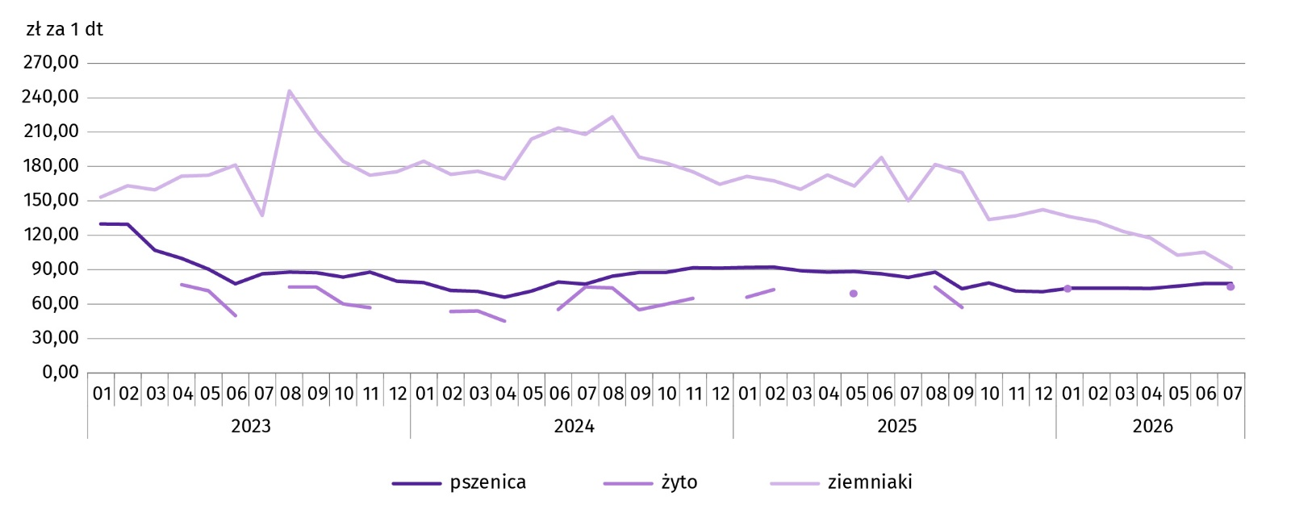
Wykres 6. Przeciętne ceny skupu zbóż i targowiskowe ceny ziemniaków
W lipcu 2026 r. za ziemniaki w skupie płacono średnio 58,22 zł/dt, tj. więcej o 18,3% niż przed miesiącem i o 2,8% niż przed rokiem. Na targowiskach przeciętna cena 1 dt ziemniaków wynosiła 91,67 zł i była niższa o 38,9% niż przed rokiem i o 12,9% niż przed miesiącem.

Wykres 7. Przeciętne ceny skupu żywca i mleka
W lipcu 2026 r. przeciętna cena skupu żywca wieprzowego była niższa o 26,5% niż przed rokiem i o 4,8% niż przed miesiącem. Relacja cen skupu trzody chlewnej do cen żyta na targowiskach w lipcu 2026 r. wyniosła 7,1 (wobec 7,2 przed miesiącem i 8,6 przed rokiem).
W lipcu br. przeciętna cena żywca wołowego w skupie była niższa o 3,9% niż przed rokiem i o 7,2% niż przed miesiącem.
W lipcu 2026 r. za 1 kg żywca drobiowego w skupie płacono dostawcom średnio 6,25 zł, tj. więcej o 14,7% niż w czerwcu 2026 r. i o 0,6% niż w lipcu 2025 r.
Ceny skupu mleka w lipcu 2026 r. były o 23,2% niższe niż przed rokiem i o 0,2% wyższe niż przed miesiącem.
Wykres 8. Relacja przeciętnych cen skupu żywca wieprzowego do przeciętnych cen żyta na targowiskach

Przemysł i budownictwo
Produkcja sprzedana przemysłu w lipcu 2026 r. osiągnęła wartość (w cenach bieżących) 4285,1 mln zł i była (w cenach stałych) większa o 2,7% niż przed rokiem oraz o 0,8% niż przed miesiącem.
Produkcja sprzedana w przetwórstwie przemysłowym, stanowiąca 85,2% produkcji przemysłowej, w porównaniu z lipcem 2025 r. zwiększyła się o 2,6%. Wyższa była również sprzedaż w dostawie wody; gospodarowaniu ściekami i odpadami; rekultywacji (o 3,3%).
Wyższy niż w analogicznym miesiącu 2025 r. poziom produkcji sprzedanej wystąpił w 12 działach przemysłu (spośród 29 występujących w województwie), a niższy – w 15. Spośród działów o znaczącym udziale w sprzedaży, największy wzrost wystąpił w produkcji wyrobów z metali (o 26,1%). Utrzymał się wysoki wzrost w produkcji maszyn i urządzeń (o 10,7%) i w produkcji artykułów spożywczych (o 10,3%). Wyższa była także m.in. produkcja wyrobów z pozostałych mineralnych surowców niemetalicznych (o 6,1%). W dalszym ciągu szybko malała produkcja pojazdów samochodowych, przyczep i naczep oraz produkcja wyrobów z gumy i tworzyw sztucznych. Sprzedaż w tych działach obniżyła się odpowiednio o 22,2% i 17,5%. Wyraźny spadek zanotowano również w produkcji metali (o 7,4%).
Tablica 8. Dynamika (w cenach stałych) i struktura (w cenach bieżących) produkcji sprzedanej przemysłu
Wyszczególnienie | 07 2026 | 01–07 2026
Wyszczególnienie | analogiczny okres roku poprzedniego = 100 |  | w odsetkach
Ogółem | 102,7 | 99,5 | 100,0
Przetwórstwo przemysłowe | 102,6 | 99,8 | 84,6
w tym produkcja:
artykułów spożywczych | 110,3 | 107,7 | 10,3
wyrobów z drewna, korka, słomy i wikliny^{Δ} | 99,2 | 91,2 | 2,1
wyrobów z gumy i tworzyw sztucznych | 82,5 | 88,0 | 2,6
wyrobów z pozostałych mineralnych surowców niemetalicznych | 106,1 | 97,5 | 23,5
metali | 92,6 | 99,5 | 10,4
wyrobów z metali^{Δ} | 126,1 | 118,9 | 12,6
maszyn i urządzeń^{Δ} | 110,7 | 102,1 | 3,9
pojazdów samochodowych, przyczep i naczep^{Δ} | 77,8 | 85,7 | 11,5
Dostawa wody; gospodarowanie ściekami i odpadami; rekultywacja^{Δ} | 103,3 | 108,7 | 2,9
Do wzrostu produkcji sprzedanej przemysłu w porównaniu z czerwcem 2026 r. przyczyniło się zarówno przetwórstwo przemysłowe, w którym sprzedaż zwiększyła się o 1,1%, jak i dostawa wody; gospodarowanie ściekami i odpadami; rekultywacja (wzrost 3,2%).
Wydajność pracy w przemyśle, mierzona produkcją sprzedaną na 1 zatrudnionego, w lipcu 2026 r. wyniosła (w cenach bieżących) 64,5 tys. zł i (w cenach stałych) zwiększyła się o w skali roku o 2,6%, przy wzroście przeciętnego zatrudnienia o 0,1% i wzroście przeciętnych miesięcznych wynagrodzeń brutto o 0,1%.

Wykres 9. Dynamika produkcji sprzedanej przemysłu (przeciętna miesięczna 2021=100)
Produkcja sprzedana budownictwa (w cenach bieżących) w lipcu 2026 r. wyniosła 719,1 mln zł i była o 22,4% większa niż przed rokiem. Wydajność pracy w budownictwie, mierzona produkcją sprzedaną na 1 zatrudnionego, wyniosła (w cenach bieżących) 74,7 tys. zł i w skali roku wzrosła o 18,6%. Przeciętne zatrudnienie w budownictwie w lipcu 2026 r. było o 3,2% większe niż przed rokiem, przy spadku przeciętnego miesięcznego wynagrodzenia brutto o 6,6%.
Produkcja budowlano-montażowa (w cenach bieżących) w lipcu 2026 r. ukształtowała się na poziomie 270,7 mln zł i stanowiła 37,6% ogółu produkcji sprzedanej budownictwa. W stosunku do czerwca 2026 r. produkcja budowlano-montażowa zmniejszyła się o 2,0%, a w odniesieniu do lipca 2025 r. – wzrosła o 31,0%. Wzrost produkcji budowlano-montażowej w skali roku wystąpił w jednostkach prowadzących działalność w zakresie robót budowlanych specjalistycznych (czterokrotny). Poziom z roku poprzedniego przekroczyła także produkcja budowlano-montażowa w firmach zajmujących się głównie budową budynków (o 11,1%). W grupie podmiotów specjalizujących się w budowie obiektów inżynierii lądowej i wodnej odnotowano natomiast spadek o 13,2%.
Spadek produkcji budowlano-montażowej w porównaniu z czerwcem 2026 r. wystąpił w firmach zajmujących się budową budynków (o 4,3%) i w podmiotach specjalizujących się w budowie obiektów inżynierii lądowej i wodnej (o 2,1%). W jednostkach prowadzących działalność przede wszystkim w zakresie robót budowlanych specjalistycznych produkcja budowlano-montażowa zwiększyła się natomiast o 0,3%.

Tablica 9. Dynamika i struktura produkcji budowlano-montażowej (w cenach bieżących)
Wyszczególnienie | 07 2026 | 01–07 2026
Wyszczególnienie | analogiczny okres roku poprzedniego = 100 |  | w odsetkach
Ogółem | 131,0 | 117,7 | 100,0
Budowa budynków^{Δ} | 111,1 | 97,2 | 35,1
Budowa obiektów inżynierii lądowej i wodnej^{Δ} | 86,8 | 81,3 | 31,4
Roboty budowlane specjalistyczne | 417,2 | 327,6 | 33,5

Budownictwo mieszkaniowe
W lipcu 2026 r. przekazano do użytkowania o 82,2% więcej mieszkań niż w analogicznym miesiącu ub. roku. Zmniejszyła się natomiast liczba mieszkań, na których budowę wydano pozwolenia lub dla których dokonano zgłoszenia z projektem budowlanym (o 29,9%) oraz liczba mieszkań, których budowę rozpoczęto (o 24,4%).
Według wstępnych danych w lipcu 2026 r. przekazano do użytkowania 461 mieszkań, tj. o 208 więcej niż przed rokiem. W badanym miesiącu oddano do użytkowania 270 mieszkań przeznaczonych na sprzedaż lub wynajem (58,6% ogólnej liczby oddanych mieszkań, w lipcu 2025 r. – 34,0%) oraz 191 mieszkań indywidualnych (41,4% ogólnej liczby oddanych mieszkań, w lipcu 2025 r. – 66,0%). Efekty budownictwa mieszkaniowego uzyskane w województwie świętokrzyskim stanowiły 2,4% efektów krajowych.

Tablica 10. Liczba mieszkań oddanych do użytkowania w okresie styczeń–lipiec 2026 r.
Wyszczególnienie | Mieszkania oddane do użytkowania |  |  | Przeciętna powierzchnia użytkowa 1 mieszkania w m²
Wyszczególnienie | w liczbach bezwzględnych | w odsetkach | 01-07 2025=100 | Przeciętna powierzchnia użytkowa 1 mieszkania w m²
Ogółem | 2555 | 100,0 | 112,2 | 100,7
Indywidualne | 1313 | 51,4 | 108,1 | 138,7
Przeznaczone na sprzedaż lub wynajem | 1103 | 43,2 | 107,9 | 60,3
Społeczne czynszowe | 135 | 5,3 | . | 63,5
Komunalne | 4 | 0,1 | . | 26,5
W okresie styczeń–lipiec br. oddano do użytkowania 2555 mieszkań, tj. o 12,2% więcej niż w analogicznym okresie ub. roku. Wzrost liczby zrealizowanych mieszkań odnotowano zarówno w budownictwie indywidualnym, jak i przeznaczonym na sprzedaż lub wynajem. W badanym okresie nie przekazano żadnego mieszkania spółdzielczego i zakładowego.
Wykres 10. Dynamika mieszkań oddanych do użytkowania (analogiczny okres 2021=100)
Przeciętna powierzchnia użytkowa mieszkania oddanego do użytkowania w okresie styczeń–lipiec 2026 r. wyniosła 100,7 m² i była o 0,9 m² większa niż mieszkania oddanego w analogicznym okresie ub. roku. Wzrost przeciętnej powierzchni użytkowej odnotowano zarówno w budownictwie przeznaczonym na sprzedaż lub wynajem (o 0,6 m²), jak i budownictwie indywidualnym (o 3,6 m²).
W okresie styczeń–lipiec 2026 r. najwięcej mieszkań przekazano do użytkowania w Kielcach (736) oraz w powiecie kieleckim (661). Najmniej mieszkań wybudowano natomiast w powiatach: kazimierskim (30), pińczowskim (31) oraz opatowskim (38).
Mieszkania o największej przeciętnej powierzchni użytkowej powstały w powiecie kazimierskim (156,0 m²) oraz koneckim (151,6 m²), a o najmniejszej w Kielcach (55,4 m²) i powiecie skarżyskim (81,4 m²).
Wykres 11. Mieszkania oddane do użytkowania według powiatów w okresie styczeń–lipiec 2026 r.
W lipcu 2026 r. wydano pozwolenia lub dokonano zgłoszenia z projektem budowlanym na realizację 321 mieszkań – o 29,9% mniej niż w analogicznym miesiącu ubiegłego roku. Z ogólnej liczby mieszkań, na których realizację wydano pozwolenia lub dla których dokonano zgłoszenia z projektem budowlanym 82,6% stanowiły mieszkania indywidualne, a 17,4% – przeznaczone na sprzedaż lub wynajem.
W analizowanym miesiącu rozpoczęto budowę 266 mieszkań, tj. o 24,4% mniej niż przed rokiem. Z ogólnej liczby rozpoczętych budów 89,5% stanowiły mieszkania indywidualne, a 10,5% – przeznaczone na sprzedaż lub wynajem.

Tablica 11. Liczba mieszkań, na których budowę wydano pozwolenia lub dokonano zgłoszenia z projektem budowlanym oraz mieszkań, których budowę rozpoczęto w okresie styczeń–lipiec 2026 r.
Wyszczególnienie | Mieszkania, na których budowę wydano pozwolenia lub dokonano zgłoszenia z projektem budowlanym |  |  | Mieszkania, których budowę rozpoczęto
Wyszczególnienie | w liczbach bezwzględnych | w odsetkach | 01-07 2025=100 | w liczbach bezwzględnych | w odsetkach | 01-07 2025=100
Ogółem | 3245 | 100,0 | 115,7 | 2790 | 100,0 | 109,6
Indywidualne | 1762 | 54,3 | 118,8 | 1585 | 56,8 | 107,2
Przeznaczone na sprzedaż lub wynajem | 1249 | 38,5 | 94,5 | 1115 | 40,0 | 109,7
Społeczne czynszowe | 224 | 6,9 | . | 90 | 3,2 | .
Komunalne | 10 | 0,3 | . | – | . | .
W okresie styczeń–lipiec br. wśród mieszkań, na których realizację wydano pozwolenia lub dla których dokonano zgłoszenia z projektem budowlanym 54,3% stanowiły mieszkania indywidualne. W przypadku mieszkań, których budowę rozpoczęto, mieszkania indywidualne stanowiły 56,8%.

Rynek wewnętrzny
W lipcu br. w ujęciu rocznym zanotowano wzrost (w cenach bieżących) zarówno sprzedaży detalicznej (o 14,9%), jak i sprzedaży hurtowej (o 3,8%). W analogicznym miesiącu ub. roku sprzedaż detaliczna była większa o 1,5%, a hurtowa mniejsza o 4,1%.
W większości grup w lipcu br. sprzedaż detaliczna była wyższa niż przed rokiem, a największy jej wzrost zanotowały ponownie podmioty handlujące pojazdami samochodowymi, motocyklami, częściami (ponad siedmiokrotny). Nadal wzrost sprzedaży raportowały podmioty z grup: pozostałe (o 38,5%), farmaceutyki, kosmetyki, sprzęt ortopedyczny (o 20,9%), paliwa stałe ciekłe i gazowe (o 11,1%) oraz meble, artykuły rtv, agd (o 7,2%). Po spadku przed miesiącem wzrost sprzedaży zanotowały jednostki handlujące prasą, książkami, prowadzące pozostałą sprzedaż w wyspecjalizowanych sklepach (o 3,5%) oraz podmioty z grupy tekstylia, odzież, obuwie (o 2,8%). Spadek sprzedaży wystąpił natomiast w grupie o największym udziale w sprzedaży detalicznej ogółem, tj. w żywności, napojach i wyrobach tytoniowych (o 7,5%).

Tablica 12. Dynamika i struktura (w cenach bieżących) sprzedaży detalicznej
Wyszczególnienie | 07 2026 | 01–07 2026
Wyszczególnienie | analogiczny okres roku poprzedniego = 100 |  | w odsetkach
Ogółemª | 114,9 | 113,3 | 100,0
w tym:
Pojazdy samochodowe, motocykle, części | 7,6-krotnie | 8,1-krotnie | 9,8
Paliwa stałe, ciekłe i gazowe | 111,1 | 107,7 | 9,2
Żywność, napoje i wyroby tytoniowe | 92,5 | 88,7 | 27,7
Pozostała sprzedaż detaliczna w niewyspecjalizowanych sklepach | 84,4 | 82,1 | 1,1
Farmaceutyki, kosmetyki, sprzęt ortopedyczny | 120,9 | 115,3 | 13,9
Tekstylia, odzież, obuwie | 102,8 | 91,8 | 0,5
Meble, rtv, agd | 107,2 | 104,8 | 12,1
Prasa, książki, pozostała sprzedaż w wyspecjalizowanych sklepach | 103,5 | 101,8 | 8,2
Pozostałe | 138,5 | 130,4 | 17,1
a Grupowania przedsiębiorstw dokonano na podstawie Polskiej Klasyfikacji Działalności – PKD 2007, zaliczając przedsiębiorstwo do określonej kategorii według przeważającego rodzaju działalności zgodnie z aktualnym w omawianym okresie stanem organizacyjnym. Odnotowane zmiany (wzrost/spadek) wartości sprzedaży detalicznej w poszczególnych grupach rodzajów działalności przedsiębiorstw mogą zatem również wynikać ze zmiany przeważającego rodzaju działalności przedsiębiorstwa oraz zmian organizacyjnych. Nie ma to wpływu na dynamikę sprzedaży detalicznej ogółem.
Sprzedaż detaliczna zrealizowana w lipcu br. przez jednostki handlowe i niehandlowe zwiększyła się o 5,1% w stosunku do czerwca br. Wzrost zanotowano w większości prezentowanych grup, a największy wystąpił wśród jednostek handlujących pojazdami samochodowymi, motocyklami, częściami (o 17,7%). Zwiększyła się również sprzedaż m.in. w grupach: tekstylia, odzież, obuwie (o 13,9%), meble, rtv, agd (o 9,0%), żywność, napoje i wyroby tytoniowe (o 7,0%) oraz paliwa stałe, ciekłe i gazowe (o 6,9%). Z kolei spadek sprzedaży, w skali miesiąca, zanotowały jednostki handlujące farmaceutykami, kosmetykami, sprzętem ortopedycznym (o 4,5%).
Sprzedaż hurtowa (w cenach bieżących) w przedsiębiorstwach handlowych województwa świętokrzyskiego w lipcu br. była o 0,8% wyższa od zanotowanej w czerwcu br. i o 6,1% większa niż w lipcu ub. roku. Sprzedaż realizowana przez przedsiębiorstwa hurtowe ukształtowała się również na poziomie wyższym w odniesieniu do miesiąca poprzedniego (o 1,2%) i w porównaniu z lipcem ub. roku (o 6,0%).

Wyniki finansowe przedsiębiorstw
Wyniki finansowe badanych przedsiębiorstw uzyskane w okresie styczeń–czerwiec 2026 r., poza wynikiem na operacjach finansowych, były lepsze od wypracowanych w analogicznym okresie 2025 r.
Skala wzrostu wyniku na sprzedaży produktów i towarów oraz na pozostałej działalności operacyjnej pozwoliła wypracować wyższy niż przed rokiem wynik finansowy netto. Odnotowano wzrost rentowności badanych przedsiębiorstw i spadek poziomu kosztów. Poprawiła się płynność finansowa II stopnia.

Tablica 13. Przychody, koszty oraz wyniki finansowe podmiotów objętych badaniem
Wyszczególnienie | 01–06 2025 | 01–06 2026
Wyszczególnienie | w mln zł
Przychody z całokształtu działalności | 34878,9 | 34650,9
w tym przychody ze sprzedaży produktów i towarów | 33457,3 | 33519,4
Koszty uzyskania przychodów z całokształtu działalności | 32655,6 | 32410,8
w tym koszty sprzedanych produktów i towarów | 31673,1 | 31524,7
Wynik ze sprzedaży produktów i towarów | 1784,2 | 1994,7
Wynik z pozostałej działalności operacyjnej | 312,5 | 354,8
Wynik na operacjach finansowych | 126,6 | -109,4
Wynik finansowy brutto | 2223,3 | 2240,1
Wynik finansowy netto | 1922,2 | 1949,4
zysk netto | 2355,3 | 2354,6
strata netto | 433,1 | 405,2
Uwaga: Zgodnie z nowelizacją Ustawy o rachunkowości, od 2026 r. w rachunku zysków i strat nastąpiła zmiana klasyfikacji sprzedaży materiałów z podstawowej działalności operacyjnej (dotychczas wykazywane w pozycji „przychody netto ze sprzedaży towarów i materiałów” i odpowiednio w „wartości sprzedanych towarów i materiałów”) do pozostałej działalności operacyjnej („pozostałe przychody operacyjne” oraz „pozostałe koszty operacyjne”). Wpływ tego przeklasyfikowania na dane nie jest znaczący, w związku z powyższym dane z lat poprzednich są porównywalne.
Przychody z całokształtu działalności w okresie styczeń–czerwiec 2026 r. osiągnęły 34650,9 mln zł, co oznaczało spadek o 0,7% w relacji do 2025 r. Koszty uzyskania tych przychodów zmniejszyły się o 0,7% do 32410,8 mln zł. Przychody netto ze sprzedaży produktów i towarów zwiększyły się o 0,2%, a koszty tej działalności zmniejszyły się o 0,5%. W ujęciu wartościowym szczególnie duży wzrost przychodów netto ze sprzedaży produktów i towarów odnotowano w transporcie i gospodarce magazynowej oraz w handlu; naprawie pojazdów samochodowych, a spadek – w wytwarzaniu i zaopatrywaniu w energię elektryczną, gaz, parę wodną i gorącą wodę.
Wynik finansowy ze sprzedaży produktów i towarów wyniósł 1994,7 mln zł i był wyższy o 210,5 mln zł (o 11,8%) niż w 2025 r. Wynik z pozostałej działalności operacyjnej wyniósł 354,8 mln zł, tj. więcej o 42,3 mln zł (o 13,5%) niż przed rokiem. Wynik na operacjach finansowych wyniósł minus 109,4 mln zł, podczas gdy w 2025 r. ukształtował się na poziomie 126,6 mln zł.
Wynik finansowy brutto osiągnął wartość 2240,1 mln zł i był wyższy o 16,8 mln zł (o 0,8%) od uzyskanego w 2025 r. Zmniejszyła się relacja podatku dochodowego od osób prawnych i fizycznych do zysku brutto — z 11,4% do 11,0%.
Wynik finansowy netto ukształtował się na poziomie 1949,4 mln zł i był wyższy o 27,1 mln zł (o 1,4%) w porównaniu z uzyskanym w 2025 r., przy czym zysk netto był niższy o 0,8 mln zł, a strata netto zmniejszyła się o 27,9 mln zł.
W omawianym okresie zysk netto wykazało 72,9% badanych przedsiębiorstw wobec 74,1% w 2025 r. Udział przychodów przedsiębiorstw wykazujących zysk netto w przychodach ogółem zwiększył się z 77,2% do 84,6%. W przetwórstwie przemysłowym zysk netto odnotowało 72,1% przedsiębiorstw (w 2025 r. — 72,7%), a udział uzyskanych przez nie przychodów w przychodach wszystkich podmiotów tej sekcji stanowił 84,7% (w 2025 r. – 72,8%).
W badanych przedsiębiorstwach odnotowano poprawę podstawowych wskaźników ekonomiczno-finansowych, poza płynnością finansową I stopnia. W skali roku wskaźnik poziomu kosztów z całokształtu działalności zmniejszył się o 0,1 p.proc., wskaźniki rentowności obrotu brutto i netto zwiększyły się po 0,1 p.proc., a rentowność sprzedaży brutto wzrosła o 0,7 p.proc. Płynność finansowa II stopnia poprawiła się o 2,5 p.proc. Płynność finansowa I stopnia zmniejszyła się o 0,2 p.proc.

Tablica 14. Podstawowe wskaźniki ekonomiczno-finansowe podmiotów objętych badaniem
Wyszczególnienie | 01–06 2025 | 01–06 2026
Wyszczególnienie | w %
Wskaźnik poziomu kosztów | 93,6 | 93,5
Wskaźnik rentowności sprzedaży brutto | 5,3 | 6,0
Wskaźnik rentowności obrotu brutto | 6,4 | 6,5
Wskaźnik rentowności obrotu netto | 5,5 | 5,6
Wskaźnik płynności finansowej I stopnia | 41,6 | 41,4
Wskaźnik płynności finansowej II stopnia | 108,9 | 111,4
W okresie styczeń–czerwiec 2026 r. najbardziej rentowny rodzaj działalności stanowiły sekcje: górnictwo i wydobywanie (wskaźnik rentowności obrotu netto 14,1%), administrowanie i działalność wspierająca (12,2%), obsługa rynku nieruchomości (11,2%) oraz zakwaterowanie i gastronomia (11,0%). Najniższą rentowność obrotu netto odnotowano w informacji i komunikacji (minus 33,7%).

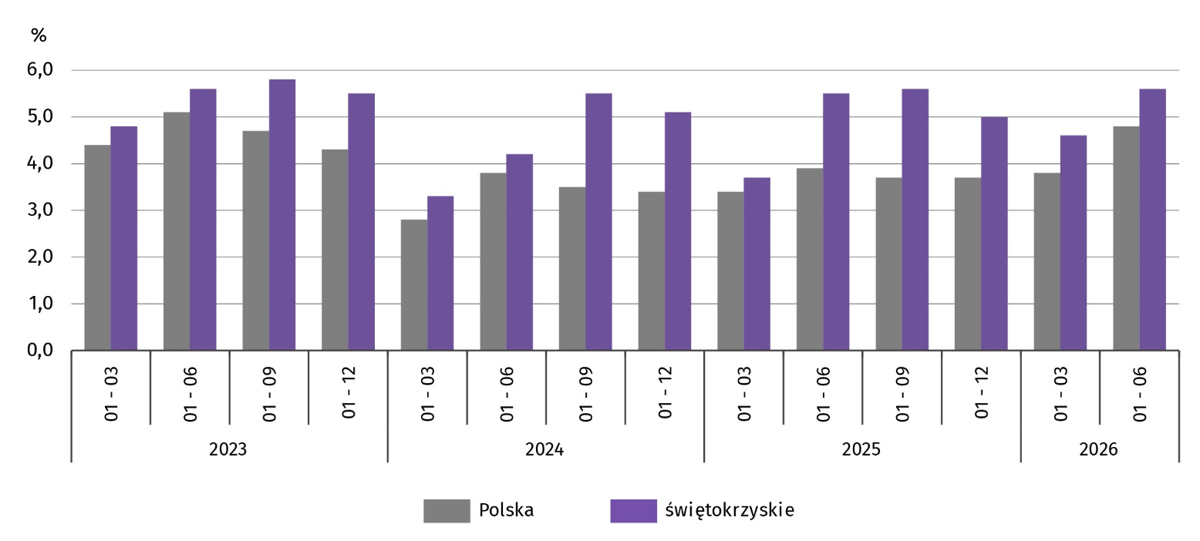
Wykres 12. Wskaźnik rentowności obrotu netto
Wartość aktywów obrotowych badanych przedsiębiorstw wyniosła na koniec czerwca 2026 r. 28558,1 mln zł i była wyższa o 5,5% od stanu odnotowanego w końcu czerwca 2025 r., przy czym odnotowano wzrost: krótkoterminowych rozliczeń międzyokresowych o 14,3%, należności krótkoterminowych – o 8,0%, inwestycji krótkoterminowych – o 3,7% oraz zapasów – o 3,3%.
W rzeczowej strukturze aktywów obrotowych zwiększyły się udziały należności krótkoterminowych (o 0,9 p.proc. do 39,2%) oraz krótkoterminowych rozliczeń międzyokresowych (0,2 p.proc. do 3,2%), natomiast zmniejszyły się udziały inwestycji krótkoterminowych (o 0,4 p.proc. do 23,2%), zapasów (o 0,7 p.proc. do 34,4%).
W strukturze zapasów zwiększyły się udziały towarów – o 5,2 p.proc. do 21,9% oraz produktów gotowych – o 0,5 p.proc. do 20,6%, a zmniejszył się udział półproduktów i produktów w toku – o 5,3 p.proc. do 18,9%. Materiały stanowiły podobnie jak przed rokiem 30,7%.
Aktywa obrotowe nadal finansowane były głównie zobowiązaniami krótkoterminowymi — relacja zobowiązań krótkoterminowych do aktywów obrotowych wyniosła 56,0%, wobec 56,9% rok wcześniej.
Zobowiązania długo- i krótkoterminowe (bez funduszy specjalnych) w końcu czerwca 2026 r. wyniosły 25176,32 mln zł i były o 3,5% większe niż przed rokiem. Zobowiązania długoterminowe stanowiły 36,4% ogółu zobowiązań (wobec 36,8% na koniec drugiego kwartału 2025 r.). Wartość zobowiązań długoterminowych wyniosła 9174,6 mln zł i była o 2,6% wyższa niż rok wcześniej. Zobowiązania krótkoterminowe badanych przedsiębiorstw wyniosły 16001,7 mln zł i w skali roku wzrosły o 4,0%, w tym zwiększyły się z tytułu dostaw i usług (o 8,4%) oraz z tytułu kredytów i pożyczek (o 4,6%), natomiast zmniejszyły się z tytułu podatków, ceł, ubezpieczeń i innych świadczeń (o 3,9%).

Nakłady inwestycyjne
Nakłady inwestycyjne zrealizowane w okresie styczeń–czerwiec 2026 r. przez przedsiębiorstwa mające siedzibę na terenie województwa świętokrzyskiego osiągnęły wartość 1158,3 mln zł i były (w cenach bieżących) o 11,5% wyższe od poniesionych w analogicznym okresie 2025 r.
Zwiększyły się nakłady na budynki i budowle (o 7,8%). Większe niż przed rokiem były także nakłady na zakupy (o 13,2%). Do wzrostu nakładów na zakupy przyczyniły się nakłady na maszyny, urządzenia techniczne, narzędzia i wyposażenie, które w skali roku zwiększyły się o 19,9%, podczas gdy na środki transportu przeznaczono o 16,2% mniej. Udział zakupów w nakładach ogółem wyniósł 67,1% (przed rokiem 66,0%).
Wśród sekcji o znaczącym udziale w nakładach inwestycyjnych największy wzrost wystąpił w: administrowaniu i działalności wspierającej (ponad trzykrotny), opiece zdrowotnej i pomocy społecznej (o 149,7%), górnictwie i wydobywaniu (o 130,2%), wytwarzaniu i zaopatrywaniu w energię elektryczną, gaz, parę wodną i gorącą wodę (o 101,6%) oraz dostawie wody; gospodarowaniu ściekami i odpadami; rekultywacji (o 57,2%). W dominującym pod względem wielkości nakładów przetwórstwie przemysłowym odnotowano wzrost o 4,7%. Znaczny spadek nakładów inwestycyjnych wystąpił natomiast m.in. w obsłudze rynku nieruchomości, w której były one o 92,5% mniejsze niż przed rokiem.

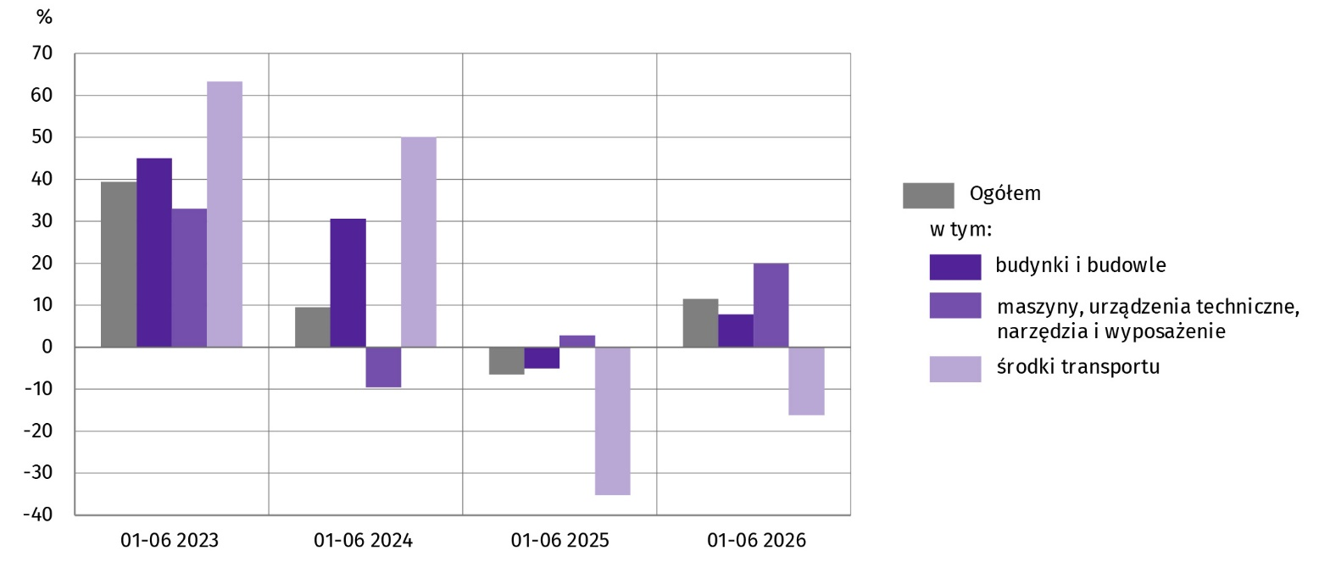
Wykres 13. Nakłady inwestycyjne (ceny bieżące) (wzrost/spadek w stosunku do roku poprzedniego)

W okresie styczeń–czerwiec 2026 r. zdecydowanie najwięcej zainwestowały przedsiębiorstwa prowadzące działalność w zakresie przetwórstwa przemysłowego (55,5% ogółu poniesionych nakładów). Stosunkowo duży udział przypadał także m.in. na: wytwarzanie i zaopatrywanie w energię elektryczną, gaz, parę wodną i gorącą wodę (17,5%) oraz handel; naprawę pojazdów samochodowych (8,4%). W strukturze według sekcji w porównaniu z okresem styczeń–czerwiec 2025 r. najbardziej zwiększył się udział nakładów poniesionych przez przedsiębiorstwa prowadzące działalność głównie w zakresie wytwarzania i zaopatrywania w energię elektryczną, gaz, parę wodną i gorącą wodę (o 7,8 p.proc.), natomiast obniżył się udział przedsiębiorstw specjalizujących się w obsłudze rynku nieruchomości (o 9,5 p.proc.).

Podmioty gospodarki narodowej
Według stanu na koniec lipca br. w rejestrze REGON wpisanych było 134624 podmioty gospodarki narodowej, tj. o 1,1% więcej niż w analogicznym okresie 2025 r. i o 0,1% więcej niż w końcu czerwca br.
Liczba zarejestrowanych osób fizycznych prowadzących działalność gospodarczą wyniosła 101687 i w porównaniu z analogicznym okresem 2025 r. wzrosła o 0,8%. Do rejestru REGON wpisanych było 18037 spółek, w tym 10257 spółek handlowych oraz 7689 spółek cywilnych. Liczba spółek ogółem, w tym handlowych wzrosła w skali roku odpowiednio o 2,4% i 4,7%, a liczba spółek cywilnych zmniejszyła się o 0,5%.
Według przewidywanej liczby pracujących przeważały podmioty o liczbie pracujących poniżej 10 osób (96,8% ogółu podmiotów zarejestrowanych w rejestrze REGON). Udział podmiotów z deklarowaną liczbą pracujących 10–49 osób wyniósł blisko 3%, a podmioty powyżej 49 pracujących stanowiły niespełna 1%. W skali roku wzrost liczby podmiotów wystąpił jedynie wśród jednostek najmniejszych (do 9 osób) – o 1,2%.
Ze względu na rodzaj działalności w analizowanym okresie największy wzrost liczby zarejestrowanych podmiotów, w relacji do lipca ub. roku, odnotowano w sekcji administrowanie i działalność wspierająca (o 6,9%), a następnie w sekcjach: opieka zdrowotna i pomoc społeczna (o 5,3%), edukacja (o 4,0%) oraz informacja i komunikacja (o 3,7%). Z kolei największy spadek liczby podmiotów zanotowano w sekcji handel; naprawa pojazdów samochodowych (o 1,7%).
W stosunku do czerwca br. największy wzrost liczby podmiotów wystąpił w sekcji administrowanie i działalność wspierająca (o 0,5%).
W lipcu br. liczba wpisanych do rejestru REGON nowych podmiotów wyniosła 613, tj. o 12,3% mniej niż w czerwcu br. Wśród nowo zarejestrowanych jednostek przeważały osoby fizyczne prowadzące działalność gospodarczą, których wpisano 487 (o 15,6% mniej niż w czerwcu 2026 r.). W skali miesiąca liczba nowo zarejestrowanych spółek handlowych (75) zmniejszyła się o 12,8%, w tym liczba spółek z ograniczoną odpowiedzialnością (73) spadła o 12,0%.
W lipcu br. wykreślono z rejestru REGON 458 podmiotów (o 19,3% więcej niż przed miesiącem), w tym 401 osób fizycznych prowadzących działalność gospodarczą (więcej o 11,7%).
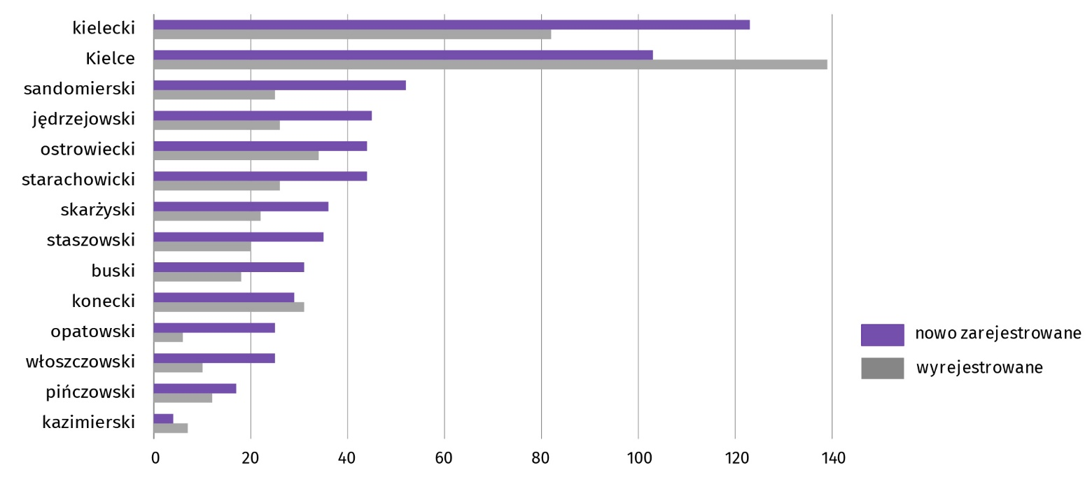
Wykres 14. Podmioty gospodarki narodowej nowo zarejestrowane i wyrejestrowane według powiatów w lipcu 2026 r.
Według stanu na koniec lipca br. w rejestrze REGON 20588 podmiotów miało zawieszoną działalność (o 1,4% więcej niż w czerwcu br.). Zdecydowaną większość stanowiły osoby fizyczne (97,4% ogółu podmiotów z zawieszoną działalnością analogicznie jak w poprzednim miesiącu).

Mapa 2. Podmioty gospodarki narodowej z zawieszoną działalnością w lipcu 2026 r.
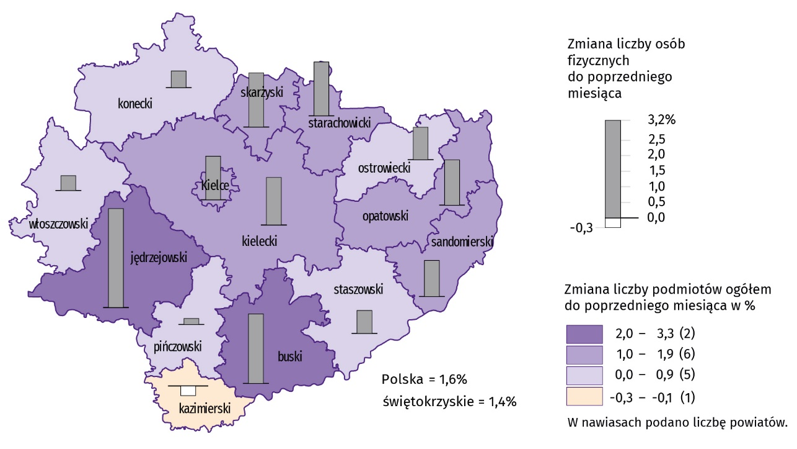
Stan w końcu miesiąca

Koniunktura gospodarcza
W sierpniu br. wskaźnik ogólnego klimatu koniunktury w większości badanych obszarów gospodarki sygnalizuje poprawę lub stabilizację koniunktury gospodarczej w stosunku do poprzedniego miesiąca. Największy wzrost wskaźnika odnotowano w przetwórstwie przemysłowym (o 7,6). Natomiast osłabienie koniunktury wystąpiło jedynie w handlu hurtowym – spadek wskaźnika o 5,8 w skali miesiąca. Podmioty zajmujące się transportem i gospodarką magazynową wyrażają najbardziej optymistyczne opinie (plus 10,6), a wartość wskaźnika jest powyżej średniej długookresowej (minus 4,9). Niekorzystne oceny koniunktury (minus 15,1) formułują tylko przedsiębiorcy prowadzący działalność w budownictwie, a wartość wskaźnika jest poniżej średniej długookresowej (minus 8,3).
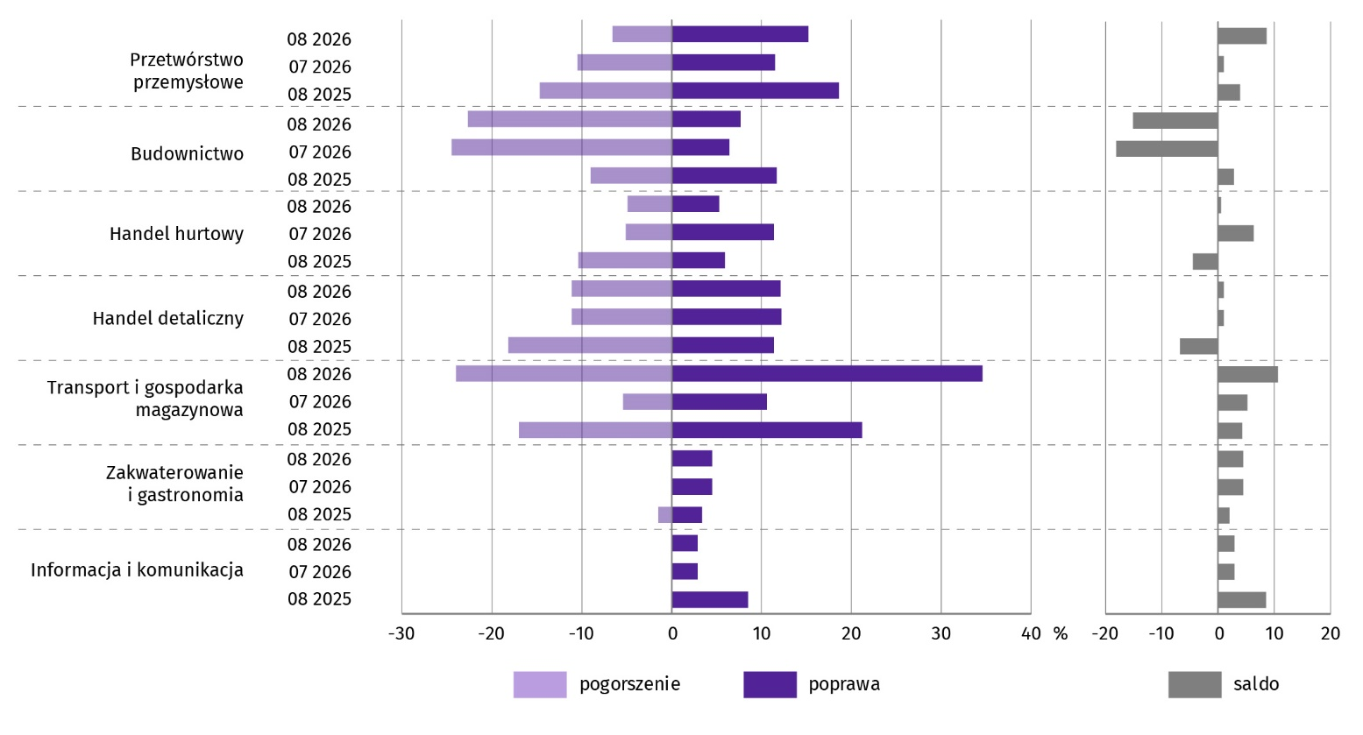
Wykres 15. Wskaźniki ogólnego klimatu koniunktury według rodzaju działalności (sekcje i działy PKD 2007)
Inwestycje
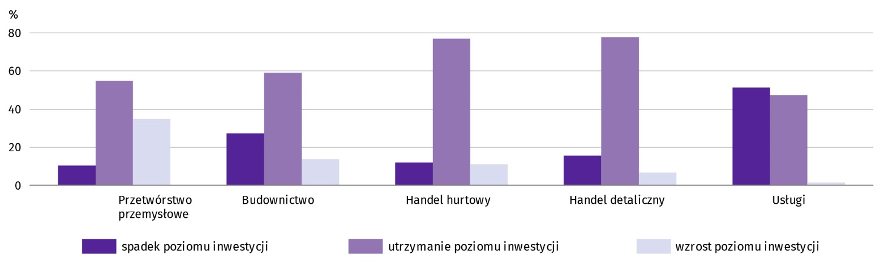
Pyt. 1. Jakie są aktualne przewidywania, co do poziomu inwestycji Państwa firmy w 2026 r. w odniesieniu do inwestycji zrealizowanych w 2025 r.:
W większości sekcji ponad połowa przedsiębiorstw przewidywała utrzymanie poziomu inwestycji w 2026 r. w odniesieniu do inwestycji zrealizowanych w 2025 r. Najwyższy odsetek takich firm odnotowano w handlu detalicznym (77,7%), a następnie w handlu hurtowym (77,0%) oraz budownictwie (59,0%). Jedynie w uslugach dominowały firmy przewidujące spadek inwestycji (51,3%). Kolejny kwartał z rzędu najwyższy udział firm przewidujących wzrost inwestycji notowano w przetwórstwie przemysłowym (34,8%).
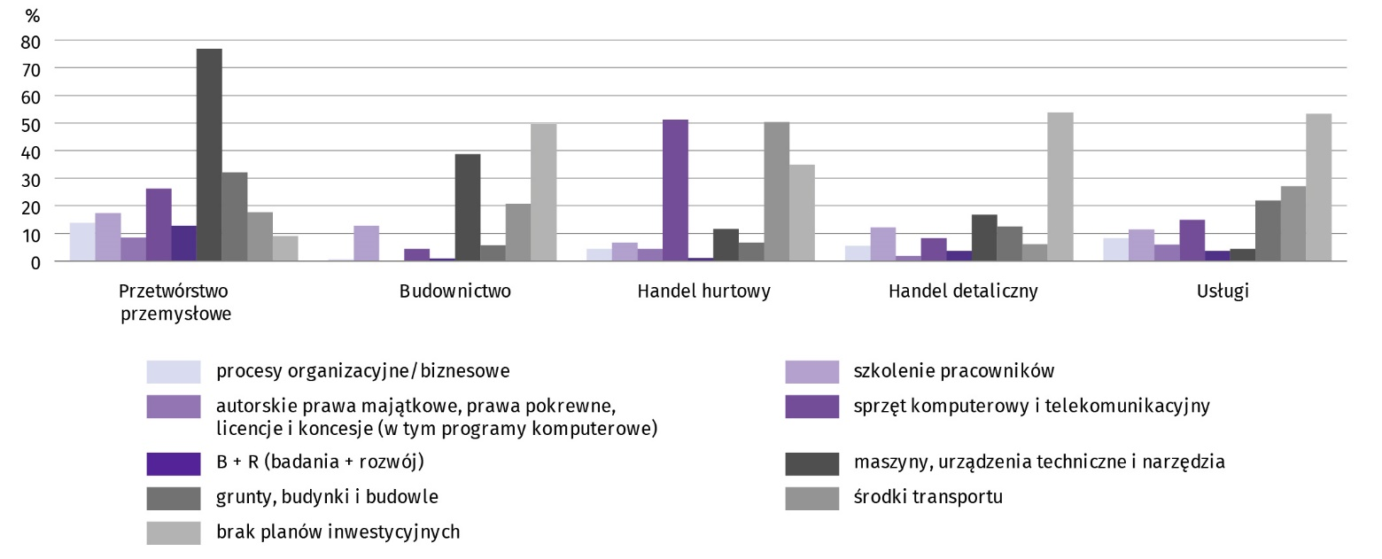
Pyt. 2. Jakie są główne kierunki inwestowania Państwa firmy w bieżącym roku?
Inwestycje najczęściej planowane były w przetwórstwie przemysłowym i w handlu hurtowym. W tych sekcjach na brak planów inwestycyjnych w bieżącym roku wskazało odpowiednio 9,0% oraz 34,8% przedsiębiorstw. Na przeciwnym biegunie znalazły się handel detaliczny i usługi, w których ponad połowa firm zadeklarowała brak planów inwestycyjnych (odpowiednio 53,9% i 53,3%). W przetwórstwie przemysłowym, budownictwie i handlu detalicznym najczęściej inwestowano w maszyny, urządzenia techniczne i narzędzia. Ten kierunek wskazało odpowiednio: 76,9%, 38,8% i 16,7% firm prowadzących taką działalność. W handlu hurtowym dominowali przedsiębiorcy deklarujący inwestycje w sprzęt komputerowy i telekomunikacyjny (51,2%) oraz w środki transportu (50,4%), podczas gdy w usługach najczęściej wybierano inwestycje w środki transportu (27,1%) oraz grunty, budynki i budowle (22,0%).
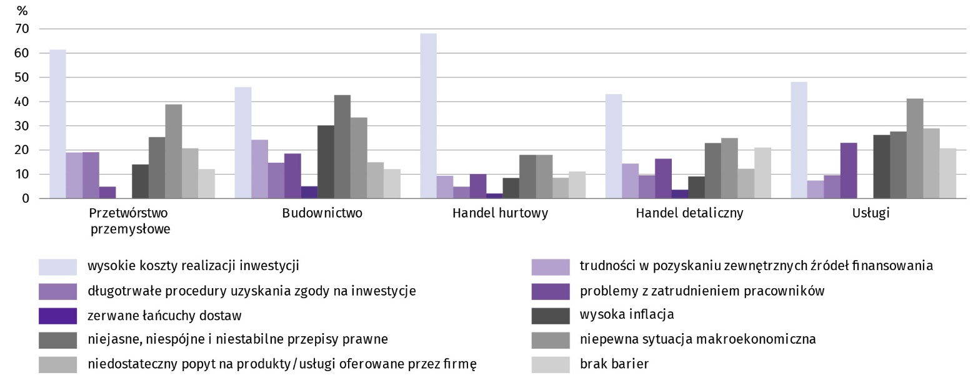
Pyt. 3. Które z poniższych barier w największym stopniu wpływają na skalę inwestycji Państwa firmy w bieżącym roku?
Wśród przedsiębiorców, którzy zdecydowali się odpowiedzieć na pytania dotyczące inwestycji we wszystkich sekcjach najczęściej pojawiały się zdania, że w bieżącym roku na ograniczenie inwestycji w największym stopniu wpływają wysokie koszty ich realizacji. Najwyższy odsetek wyrażających taką opinię odnotowano w: handlu hurtowym (68,1%), przetwórstwie przemysłowym (61,4%) i usługach (48,1%). Wśród innych przyczyn przedsiębiorcy w województwie świętokrzyskim często wymieniali również niepewną sytuację makroekonomiczną (m.in. 41,2% przedsiębiorstw usługowych oraz 38,9% przetwórstwa przemysłowego), a także niejasne, niespójne i niestabilne przepisy prawne (m.in. 42,7% firm budowlanych).
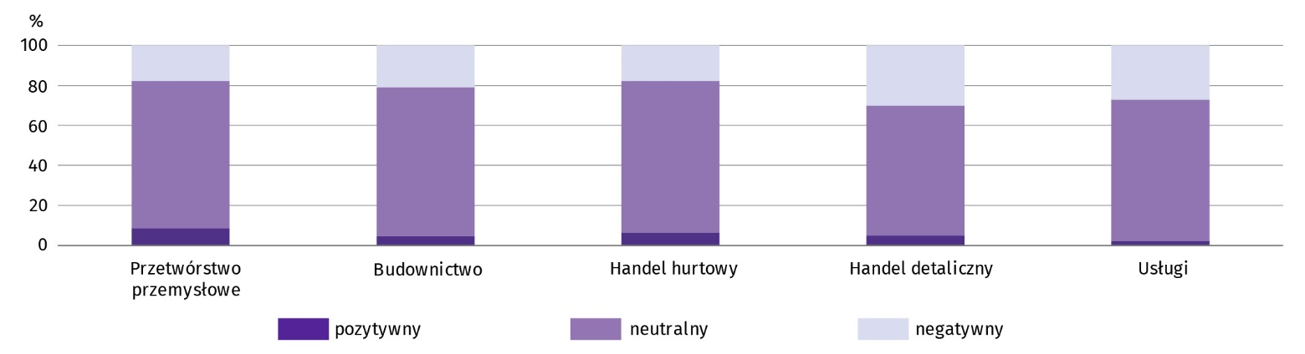
Pyt. 4. Jak bieżące zmiany sytuacji Państwa firmy oraz otoczenia rynkowego wpływają na skłonność do podejmowania inwestycji?
We wszystkich badanych rodzajach działalności bieżące zmiany sytuacji firmy oraz otoczenia rynkowego mają najczęściej neutralny wpływ na skłonność do podejmowania inwestycji. Najwięcej firm, które udzieliły takiej odpowiedzi odnotowano w handlu hurtowym i budownictwie (odpowiednio 75,9% i 74,7% prowadzących taką działalność). Najwyższy odsetek firm wskazujących, że bieżące zmiany sytuacji firmy oraz otoczenia rynkowego mają negatywny wpływ na skłonność do podejmowania inwestycji wystąpił w handlu detalicznym (30,0%) i usługach (27,1%). W dalszym ciągu we wszystkich badanych sekcjach najmniej firm deklaruje, że zmiany te mają wpływ pozytywny. Najwięcej takich przedsiębiorstw odnotowano w przetwórstwie przemysłowym (8,4%).
Dane dotyczące wyników badań koniunktury gospodarczej znajdują się na stronie https://zielonagora.stat.gov.pl/osrodki/osrodek-badan-koniunktury/obk-dane/.

Wybrane dane o województwie świętokrzyskim
Wyszczególnienie  A – 2025 r.  B – 2026 r. |  | 01 | 02 | 03 | 04 | 05 | 06 | 07 | 08 | 09 | 10 | 11 | 12
Przeciętne zatrudnienie w sektorze przedsiębiorstwª  (w tys. osób) | A | 119,3 | 119,3 | 119,3 | 119,5 | 119,1 | 119,2 | 119,3 | 118,9 | 118,8 | 118,9 | 119,1 | 118,9
 | B | 117,2 | 118,0 | 118,5 | 118,3 | 118,4 | 118,5 | 118,4
poprzedni miesiąc = 100 | A | 99,6 | 100,0 | 100,0 | 100,1 | 99,7 | 100,1 | 100,1 | 99,7 | 99,9 | 100,1 | 100,2 | 99,8
 | B | 98,5 | 100,7 | 100,4 | 99,9 | 100,1 | 100,1 | 100,0
analogiczny miesiąc poprzedniego roku = 100 | A | 98,9 | 98,9 | 99,0 | 99,1 | 99,0 | 99,5 | 99,3 | 99,4 | 99,5 | 99,7 | 99,6 | 99,3
 | B | 98,2 | 98,9 | 99,3 | 99,0 | 99,4 | 99,4 | 99,3
Bezrobotni zarejestrowani^{b} (w tys. osób) | A | 34,4 | 34,5 | 33,3 | 32,5 | 31,7 | 32,1 | 33,3 | 34,2 | 34,7 | 34,4 | 34,9 | 35,7
 | B | 37,8 | 38,7 | 38,2 | 37,3 | 36,4 | 36,0 | 36,3
Stopa bezrobocia^{bc} (w %) | A | 8,1 | 8,1 | 7,9 | 7,7 | 7,5 | 7,6 | 7,8 | 8,0 | 8,2 | 8,1 | 8,2 | 8,4
 | B | 8,8 | 9,0 | 8,9 | 8,7 | 8,5 | 8,5 | 8,5
Oferty pracy (zgłoszone w ciągu miesiąca)^{d} | A | 1266 | 2324 | 2383 | 1711 | 1854 | 846 | 1278 | 1168 | 1366 | 1093 | 665 | 630
 | B | 828 | 1125 | 1420 | 1258 | 943 | 923 | 817
Liczba bezrobotnych na 1 ofertę pracy^{bd} | A | 30 | 24 | 18 | 22 | 20 | 23 | 24 | 25 | 28 | 27 | 35 | 45
 | B | 37 | 31 | 29 | 32 | 31 | 29 | 30
Przeciętne miesięczne wynagrodzenia brutto w sektorze przedsiębiorstwª (w zł) | A | 7230,70 | 7246,44 | 7496,27 | 7555,79 | 7655,35 | 7505,61 | 7987,77 | 7640,83 | 7617,38 | 7786,15 | 7867,69 | 8121,00
 | B | 7561,95 | 7608,01 | 7966,42 | 7877,48 | 7828,32 | 7892,31 | 8080,71
poprzedni miesiąc = 100 | A | 98,3 | 100,2 | 103,4 | 100,8 | 101,3 | 98,0 | 106,4 | 95,7 | 99,7 | 102,2 | 101,0 | 103,2
 | B | 93,1 | 100,6 | 104,7 | 98,9 | 99,4 | 100,8 | 102,4
analogiczny miesiąc poprzedniego roku = 100 | A | 108,8 | 106,4 | 108,3 | 110,2 | 110,3 | 109,8 | 112,0 | 108,0 | 107,5 | 108,3 | 107,9 | 110,4
 | B | 104,6 | 105,0 | 106,3 | 104,3 | 102,3 | 105,2 | 101,2
Wskaźnik cen:
towarów i usług konsumpcyjnych^{e}:
analogiczny okres poprzedniego roku = 100 | A | . | . | 104,3 | . | . | 103,9 | . | . | 102,6 | . | . | 102,0
 | B | . | . | 102,9 | . | . | . | .
a W przedsiębiorstwach, w których liczba pracujących przekracza 9 osób. b Stan w końcu okresu. c Udział zarejestrowanych bezrobotnych w cywilnej ludności aktywnej zawodowo, szacowanej na koniec każdego miesiąca. d Od 1 czerwca 2025 r. dane o ofertach pracy nie są w pełni porównywalne z okresami wcześniejszymi ze względu na zmiany metodologiczne wynikające z wejścia w życie ustawy o rynku pracy i służbach zatrudnienia (Dz. U. z 2025 r. poz. 620). e W kwartale.
Wybrane dane o województwie świętokrzyskim (cd.)
Wyszczególnienie  A – 2025 r.  B – 2026 r. |  | 01 | 02 | 03 | 04 | 05 | 06 | 07 | 08 | 09 | 10 | 11 | 12
Wskaźnik cen (dok.):
skupu ziarna zbóż:
poprzedni miesiąc = 100 | A | 100,0 | 101,3 | 97,6 | 97,8 | 101,0 | 97,5 | 91,2 | 107,5 | 86,8 | 107,8 | 92,9 | 99,0
 | B | 103,2 | 101,4 | 106,3 | 89,7 | 102,9 | 102,8 | 96,0
analogiczny miesiąc poprzedniego roku = 100 | A | 115,5 | 125,0 | 124,4 | 132,6 | 125,2 | 110,3 | 103,7 | 106,7 | 84,4 | 91,2 | 81,6 | 80,5
 | B | 83,0 | 83,2 | 90,6 | 83,0 | 84,5 | 89,1 | 93,7
skupu żywca rzeźnego wołowego (bez cieląt):
poprzedni miesiąc = 100 | A | 105,7 | 102,9 | 109,5 | 101,5 | 105,9 | 101,4 | 98,9 | 105,2 | 102,8 | 100,3 | 101,8 | 102,0
 | B | 101,2 | 100,1 | 97,0 | 100,4 | 93,7 | 99,3 | 92,8
analogiczny miesiąc poprzedniego roku = 100 | A | 108,9 | 108,9 | 122,9 | 121,5 | 127,9 | 128,5 | 137,1 | 138,9 | 145,9 | 139,7 | 143,0 | 144,5
 | B | 138,3 | 134,6 | 119,3 | 118,0 | 104,5 | 102,3 | 96,1
skupu żywca rzeźnego wieprzowego:
poprzedni miesiąc = 100 | A | 91,8 | 102,0 | 107,1 | 113,0 | 100,2 | 100,3 | 92,4 | 104,2 | 95,1 | 89,2 | 96,6 | 89,8
 | B | 98,8 | 102,6 | 118,9 | 98,8 | 87,7 | 96,3 | 95,2
analogiczny miesiąc poprzedniego roku = 100 | A | 85,9 | 80,7 | 85,3 | 92,4 | 92,2 | 92,4 | 89,5 | 95,0 | 89,3 | 84,3 | 88,4 | 80,8
 | B | 86,9 | 87,4 | 97,1 | 84,9 | 74,3 | 71,3 | 73,5
Relacje cen skupuª żywca wieprzowego do cen  targowiskowych żyta | A | 7,0 | 7,9 | 8,4 | 8,2 | 8,8 | 9,1 | 8,6 | 8,1 | 7,7 | 8,2 | 7,6 | 6,7
 | B | 6,7 | 7,3 | 8,5 | 8,2 | 7,5 | 7,2 | 7,1
Produkcja sprzedana przemysłu^{b} (w cenach stałych):
poprzedni miesiąc = 100 | A | 79,6 | 104,3 | 117,8 | 91,9 | 95,9 | 106,1 | 101,2 | 89,7 | 120,5 | 97,5 | 93,7 | 110,9
 | B | 67,7 | 108,4 | 132,8 | 96,2 | 105,2 | 94,4* | 100,8
analogiczny miesiąc poprzedniego roku = 100 | A | 101,2 | 106,4 | 114,4 | 110,1 | 104,6 | 104,2 | 105,6 | 100,4 | 116,5 | 99,2 | 95,6 | 101,4
 | B | 86,3 | 89,6 | 101,0 | 105,7 | 116,0 | 103,2* | 102,7
Produkcja budowlano-montażowa^{b} (w cenach bieżących):
poprzedni miesiąc = 100 | A | 33,1 | 69,1 | 190,3 | 73,1 | 200,6 | 104,1 | 78,2 | 87,3 | 138,0 | 126,8 | 72,2 | 200,6
 | B | 17,2 | 222,4 | 138,2 | 88,6 | 97,7 | 132,3 | 98,0
analogiczny miesiąc poprzedniego roku = 100 | A | 153,0 | 53,6 | 85,4 | 91,9 | 105,2 | 104,1 | 102,8 | 71,4 | 80,0 | 113,0 | 74,0 | 114,8
 | B | 59,6 | 191,9 | 139,4 | 168,9 | 82,2 | 104,5 | 131,0
a Ceny bieżące bez VAT. b W przedsiębiorstwach, w których liczba pracujących przekracza 9 osób.
Wybrane dane o województwie świętokrzyskim (dok.)
Wyszczególnienie  A – 2025 r.  B – 2026 r. |  | 01 | 02 | 03 | 04 | 05 | 06 | 07 | 08 | 09 | 10 | 11 | 12
Mieszkania oddane do użytkowania (od początku roku) | A | 233 | 558 | 1043 | 1535 | 1824 | 2024 | 2277 | 2648 | 2924 | 3159 | 3482 | 3901
 | B | 504 | 840 | 1138 | 1380 | 1720 | 2094 | 2555
analogiczny okres poprzedniego roku = 100 | A | 58,5 | 81,9 | 72,5 | 84,8 | 83,1 | 77,1 | 74,3 | 79,2 | 81,3 | 82,5 | 83,0 | 82,1
 | B | 216,3 | 150,5 | 109,1 | 89,9 | 94,3 | 103,5 | 112,2
Sprzedaż detaliczna towarówª (w cenach bieżących):
poprzedni miesiąc = 100 | A | 85,5 | 90,6 | 110,1 | 105,0 | 97,3 | 100,6 | 102,9 | 101,6 | 95,8 | 106,5 | 96,3 | 109,7
 | B | 92,7 | 93,4 | 120,0 | 98,2 | 95,2 | 102,6 | 105,1
analogiczny miesiąc poprzedniego roku = 100 | A | 111,9 | 99,9 | 98,7 | 108,0 | 103,1 | 104,9 | 101,5 | 103,6 | 103,7 | 102,8 | 102,2 | 98,7
 | B | 107,0 | 110,3 | 120,2 | 112,4 | 110,1 | 112,4 | 114,9
Wskaźnik rentowności obrotu w przedsiębiorstwach^{b}:
brutto^{c} (w %) | A | . | . | 4,3 | . | . | 6,4 | . | . | 6,6 | . | . | 6,1
 | B | . | . | 5,6 | . | . | 6,5 | .
netto^{d} (w %) | A | . | . | 3,7 | . | . | 5,5 | . | . | 5,6 | . | . | 5,0
 | B | . | . | 4,6 | . | . | 5,6 | .
Nakłady inwestycyjne przedsiębiorstw^{b} (w tys. zł; ceny bieżące) | A | . | . | 478437 | . | . | 1038794 | . | . | 1617032 | . | . | 2504726
 | B | . | . | 569532 | . | . | 1158261 | .
analogiczny okres poprzedniego roku = 100 (ceny bieżące) | A | . | . | 102,2 | . | . | 93,5 | . | . | 100,4 | . | . | 103,7
analogiczny okres poprzedniego roku = 100 (ceny bieżące) | B | . | . | 119,0 | . | . | 111,5 | .
Podmioty gospodarki narodowej^{e} w rejestrze REGON (stan w końcu okresu) | A | 132025 | 132121 | 132310 | 132572 | 132773 | 132973 | 133152 | 133413 | 133586 | 133805 | 133958 | 133914
 | B | 133761 | 133775 | 133890 | 133985 | 134194 | 134493 | 134624
w tym spółki handlowe | A | 9565 | 9621 | 9658 | 9717 | 9723 | 9755 | 9794 | 9837 | 9861 | 9901 | 9945 | 9998
 | B | 10039 | 10065 | 10119 | 10150 | 10141 | 10214 | 10257
w tym z udziałem kapitału zagranicznego | A | 575 | 577 | 575 | 578 | 572 | 574 | 575 | 575 | 574 | 574 | 569 | 570
 | B | 568 | 569 | 567 | 572 | 574 | 575 | 574
a W przedsiębiorstwach, w których liczba pracujących przekracza 9 osób. b W przedsiębiorstwach, w których liczba pracujących przekracza 49 osób; dane są prezentowane narastająco. c Relacja wyniku finansowego brutto do przychodów z całokształtu działalności. d Relacja wyniku finansowego netto do przychodów z całokształtu działalności. e Bez osób prowadzących gospodarstwa indywidualne w rolnictwie.

W przypadku cytowania danych Głównego Urzędu Statystycznego prosimy o zamieszczenie informacji: „Źródło danych GUS”, a w przypadku publikowania obliczeń dokonanych na danych opublikowanych przez GUS prosimy o zamieszczenie informacji: „Opracowanie własne na podstawie danych GUS”.
Opracowanie merytoryczne:  Urząd Statystyczny w Kielcach  Dyrektor Ewa Tomczyk  Tel: 41 249 96 01 | Rozpowszechnianie:  Świętokrzyski Ośrodek Badań Regionalnych  Tel: 41 249 96 23, 41 249 96 24
Osoba do kontaktu z mediami w Urzędzie Statystycznym w Kielcach  Tel. 41 249 96 22  e-mail: a.krolik@stat.gov.pl |   kielce.stat.gov.pl

@Kielce_STAT

@UrzadStatystycznyKielce

Powiązane opracowania
Sytuacja społeczno-gospodarcza kraju
Sytuacja społeczno-gospodarcza województw
Biuletyn Statystyczny GUS
Biuletyn Statystyczny województwa świętokrzyskiego

Temat dostępny w bazach danych
Bank Danych Lokalnych (BDL)
Dziedzinowe Bazy Wiedzy (DBW)

Ważniejsze pojęcia dostępne w słowniku
Pojęcia stosowane w statystyce publicznej

Przeciętne wartości temperatur i opadów obliczono jako średnie arytmetyczne przeciętnych miesięcznych wartości z dwóch stacji hydrologiczno-meteorologicznych Instytutu Meteorologii i Gospodarki Wodnej zlokalizowanych w Kielcach i Sandomierzu.
Dane pozyskiwane są w cyklu miesięcznym i mogą ulec zmianie po opracowaniu kwartalnych danych ostatecznych.
Dotyczy osób prawnych, jednostek organizacyjnych niemających osobowości prawnej oraz osób fizycznych prowadzących działalność gospodarczą (bez osób fizycznych prowadzących gospodarstwa indywidualne w rolnictwie).
Odpowiedzi na dodatkowe pytania są udzielane na zasadzie dobrowolności. We wszystkich pytaniach prezentowany jest ważony procent odpowiedzi respondentów na dany wariant. Dane zostały zagregowane zgodnie z metodologią agregacji (ważenia) stosowaną standardowo w badaniu koniunktury gospodarczej. W przypadku pytań wielokrotnego wyboru (tj. w przypadku, gdy respondent może zaznaczyć więcej niż jedną odpowiedź) suma wszystkich wariantów odpowiedzi może być różna od 100%. W przypadku pytań z możliwością zaznaczenia tylko jednej odpowiedzi suma wynosi 100%.

